<<Linux 基础>>
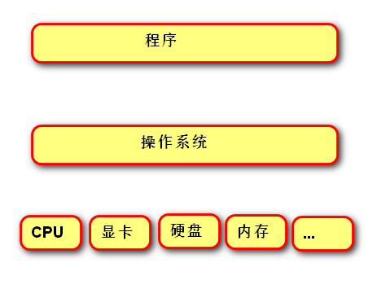
三大操作系统：
1、Windows
2、Linux
3、Unix：
AIX（IBM）
IOS,MAC OS X(Apple)
Solaris（SUN）
计算机的组成：
硬件：
处理器（CPU）
运行内存RAM（存储数据）
主板
输入输出设备（显示屏，键盘，鼠标）
外部存储设置（硬盘，U盘）
软件：
操作系统软件
Windows，Linux，Unix
（驱动程序）
应用软件
QQ，微信，Word

打开终端的方法：
点击图标
搜索命令：
gnome-terminal
终端
推出终端的方法：
exit<回车>
ctrl + d

Linux 命令格式：
命令名 [选项] [参数]
clear 命令：
清屏
快捷键 ctrl + l
文件和目录操作命令：
pwd命令：
用于显示当前操作的路径位置（当前工作文件夹）
ls 命令：
作用：用于显示指定目录下的文件或文件夹信息
格式：
ls [选项] [文件或文件夹名]
常用选项：
-l 列表显示文件的详细信息
-a显示全部文件/文件夹(包含 .开头的文件)

Linux/Unix下的路径：
路径 path：
路径是用来记录一个文件或文件夹位置的字符串
例如：
/home/tarena
/home/tarena/aid1808/linux/day01
linux路径分为两种：
1、绝对路径
2、相对路径
绝对路径：
以‘/’字符开头的路径为绝对路径
相对路径：
不以‘/’开头的路径为相对路径
开始符号有：
文件/文件夹名
. 当前文件夹
..上一级文件夹
~用户主目录
cd 命令：
作用：改变当前工作路径
格式：cd [目录名]
示例： cd /home cd /
cd 路径
cd -:最近访问的两个目录中来回切换
cd ~:回到家目录（主目录）
cd /：回到根目录
mkdir 命令：
作用：创建一个或多个文件夹
格式：mkdir 文件夹名1 文件夹名2
如：mkdir aaaa bbbb cccc
常用选项： -p 如果是中间文件夹不存在，则创建所有中间文件夹
rmdir 命令：
作用：删除一个或多个文件夹
格式：rmdir 文件夹名1 文件夹名2

touch 命令:
作用：创建文件或更新文件的修改时间
如：touch a.txt
touch b.txt c.txt
rm 命令：
作用：删除文件或文件夹
格式： rm [选项] 文件/文件夹
常用选项：
-r递归删除文件夹内部的文件夹和文件
-i删除前给出提示（y表示yes，n表示no）
-f强制删除，不给提示
练习:
在/home/tarena/aid1808/linux 创建如下文件
a ab ac abc aabb bc cd
在创建文件夹：day01 day02

通配符：
*代表0个，1个或多个任意字符
?代表1个任意字符

--help 选项
用于显示命令的帮助信息
示例：ls --help
man 命令帮助
格式：man linux/unix 命令
示例：man ls
退出键：q
tab 键 命令行自动补全
上下键可以把过去执行过的命令显示出来

文件管理相关的命令
cp命令：
cp[选项] 源文件名或文件夹名 目标文件或文件夹名
作用：复制文件或文件夹
示例：cp day01.txt ~/桌面/
cp day01.txt ~/day01bal.txt
常用选项：
-a 可以复制文件夹
mv命令
作用：文件移位置 或 更名
格式： mv 源文件或文件夹名 目标文件或文件夹名

find 命令
作用：根据文件名等信息查找指定文件
格式：find 路径 -name “文件名”
如：find /etc -name "passwd"
grep 命令：
作用：查找文件中相应的内容及文本信息
格式：grep "内容" [选项] 文件名或路径
常用选项：
-n 显示行号
-r 递归搜索文件夹内的文件
练习：
查找 /etc下哪个文件里含有"tedu"这个字符

gzip 命令
用zip压缩算法对文件进行压缩，生成压缩后的文件
后缀名通常用 .gz结尾
命令格式：
gzip 文件名
gunzip 命令
对用zip压缩算法夺压缩的.gz格式的数据进行解压缩
示例： gzip day01.txt gunzip day01.txt.gz

打包解包的命令
tar 命令：
作用：对文件或文件夹进行打包和解包操作
格式：tar [选项] 文件名或路径
常用选项：
-c 创建包
-x 解包
-f 文件名 操作的文件
-v 显示操作
-z 用gaip/gunzip对包进行压缩和解压缩
示例：tar -czvf ~/day01.tar.gz * #打包
tar -xzvf ~/day01.tar.gz #解包到当前目录

sudo 命令：
作用：用超级用户root 权限来执行这个命令
格式：sudo 命令 [选项] [参数]
常用选项：
-i 选项 切换到root用户
如：#sudo -i #进入root用户
练习：
在用户主目录下创建：
aid1808文件夹
在aid1808文件夹内创建pbase文件夹
在pbase文件夹下创建三个文件夹： day01 day02 day03
在day01内创建一个文件day01.txt
将 aid1808文件夹 打包为aid1808.tar.gz
复制到Windows上，看用winrar等解压缩软件查看内容是否正确
练习Linux命令

编程思维 总结方法

python简介
诞生
创始人：Guido Van Rossum
时间：1989年

python应用领域：
系统运维
网络编程
科学计算
人工智能，机器人
web开发
云计算
大数据及数据库编程
教育
游戏，图像等

python的优缺点：
优点：
面向对象（Java，C++，python，C#,swift）
免费
可移植（Windows，Linux/Unix）
可混合编程（C/C++/java/.net）
简单易学易用
开发效率高
应用领域广泛
开源

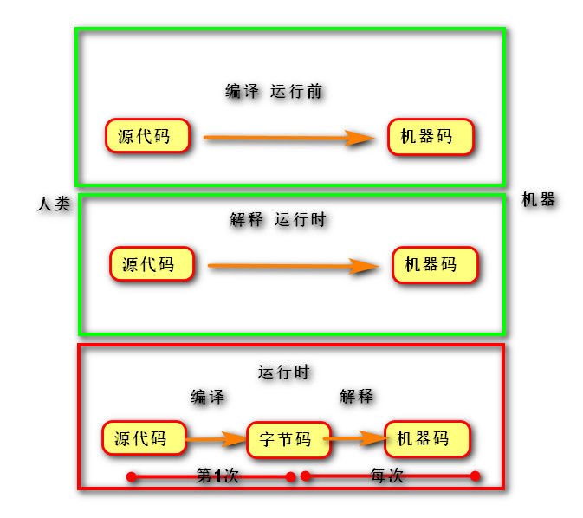
缺点：
与C/C++相比，执行速度不够快
不能封闭源代码
python的官网：
https：//www.python.org

python的运行:
python 的解释执行器的类型:
CPython (C语言开发)
Jython (Java开发)
IronPython (.net开发)

Python程序的执行方式

交互式
在命令行输入指令，回车即可得到结果。
- 打开终端
- 进入交互式：python3
- 编写代码：print(“hello world”)
- 离开交互式：exit()

文件式
将指令编写到.py文件，可以重复运行程序。
- 编写文件。
- 打开终端
- 进入程序所在目录：cd 目录
- 执行程序： python3 文件名

demo01.py
"""
汇率转换器 ———>三引号多行注释
"""

#1. 获取数据———>#单行注释
str_usd = input("请输入美元：")
int_usd = int(str_usd)
#2. 逻辑处理
result = int_usd * 6.9
#3. 显示结果
print(result)

编程心得
# 程序是改出来的
# 英文不好用有道
# 程序不是自上而下编写的
# 一行代码往往是从右向左写的

数据基本运算

pycharm常用快捷键
- 移动到本行开头：home键
- 移动到本行末尾：end键盘
- 注释代码：ctrl + /
- 复制行：ctrl +d
- 选择列：鼠标左键 + alt
- 移动行：CTRl + alt + 上下箭头
- 智能提示：Ctrl + Space
- 变成标准格式：CTRL+ SHIFT + L

注释
给人看的，通常是对代码的描述信息。
- 单行注释：以#号开头。
- 多行注释：三引号开头，三引号结尾。

函数
表示一个功能，函数定义者是提供功能的人，函数调用者是使用功能的人。
例如：
- print(数据) 作用：将括号中的内容显示在控制台中
- 变量 = input(“需要显示的内容”) 作用：将用户输入的内容赋值给变量

# 字面意思：输入功能
# 作用：从终端中获取输入的信息，存到程序(变量)中。
name = input("请输入姓名：")
# 字面意思：打印功能
# 作用：将括号中的内容，显示到终端。
print(name)

变量
- 定义：关联一个对象的标识符。
- 命名：必须是字母或下划线开头，后跟字母、数字、下划线。
不能使用关键字(蓝色)，否则发生语法错误：SyntaxError: invalid syntax。
- 建议命名：字母小写，多个单词以下划线隔开。
class_name
- 赋值：创建一个变量或改变一个变量关联的数据。
- 语法：变量名 = 数据
变量名1 = 变量名2 = 数据
变量名1, 变量名2, = 数据1, 数据2

课堂讲解内容
"""
变量：在内存中存储数据
"""
# 语法：
# 变量名称 = 对象
# 例如：
name = "张无忌"
print(name)
# 语义：内存图
# 变量名：真实内存地址的别名
# 见名知意
# 赋值号：将右边对象的地址复制给左边内存空间。

name = "赵敏"
a01 = a02 = "周芷若"
b01, b02 = "苏大强", "苏明玉"
class_name = "1905"
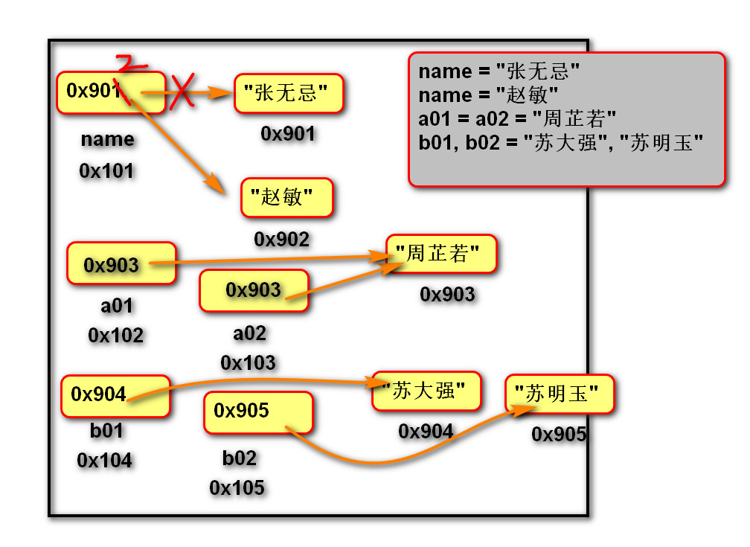

核心数据类型
- 在python中变量没有类型，但关联的对象有类型。
- 通过type函数可查看。

空值对象 None
- 表示不存在的特殊对象。
- 作用：占位和解除与对象的关联。

整形int
- 表示整数，包含正数、负数、0。
如： -5, 100, 0
- 字面值：
十进制：5
二进制：0b开头，后跟1或者1
八进制：0o开头，后跟0~7
十六进制：0x开头，后跟0~9,A~F,a~f
- 小整数对象池：CPython 中整数 -5 至 256,永远存在小整数对象池中,不会被释放并可重复使用。，终端中数字的池为--5 至 256，文件式python做过优化，池变大
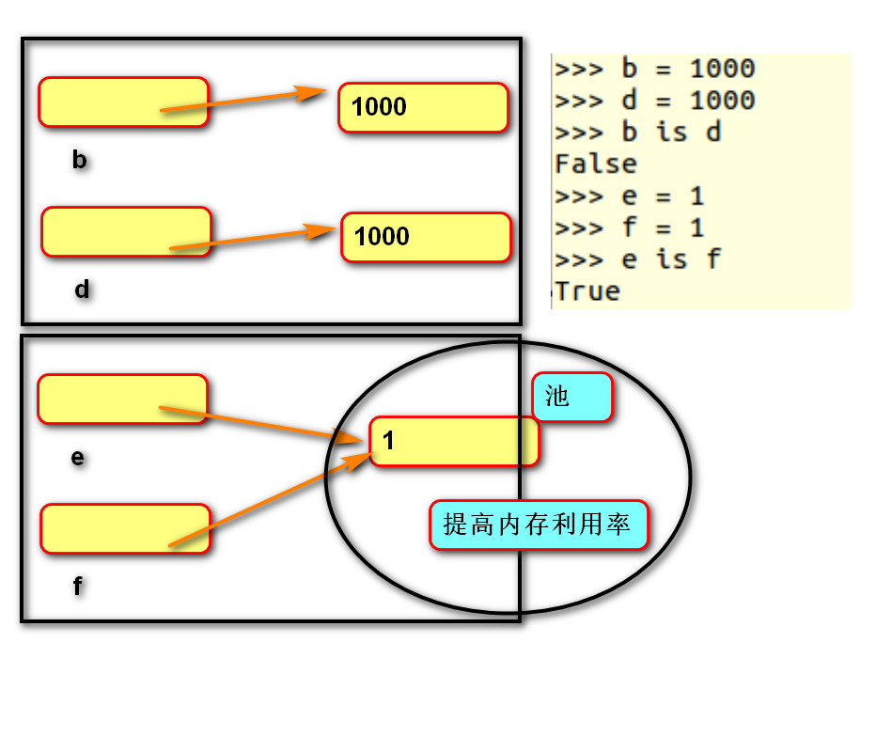

浮点型float
- 表示小数，包含正数、负数，0.0)。
- 字面值：
小数：1.0 2.5
科学计数法：e/E (正负号) 指数
1.23e-2 (等同于0.0123)
1.23456e5(等同于123456.0)

字符串str
是用来记录文本信息(文字信息)。
字面值：双引号

课堂讲解内容
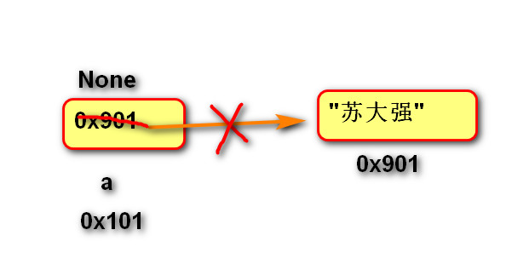
"""
核心数据类型
"""
# 1. Ｎｏｎｅ
a01 = "苏大强"
# 解除变量与数据的绑定关系
a01 = None
# 使用Ｎｏｎ占位
sex = None

# 2. 整形int
# 十进制
num01 = 20
# 二进制：０ １ １０ １１ １００
print(0b10)# 2
# 八进制：0 1 ．．7 10 11 ..
print(0o10)# 8
# 十六进制：0 -- 9 a(10) - f(15)
print(0x10)# 16

# 3. 浮点数float
print(1.5)
# 科学计数法:表示过小或过大的值很明确
# 1.23e-25
print(0.000000000000000000000000123)

# 4. 字符串str
print("1.5")
a = 10
print(a)# 打印变量 10
print("a")# 打印字符串 a

复数complex
由实部和虚部组成的数字。
虚部是以j或J结尾。
字面值： 1j 1+1j 1-1j

布尔bool
用来表示真和假的类型
True 表示真(条件满足或成立)，本质是1
False 表示假(条件不满足或不成立)，本质是0

数据类型转换
- 转换为整形: int(数据)
- 转换为浮点型:float(数据)
- 转换为字符串:str(数据)
- 转换为布尔:bool(数据)
结果为False：bool(0) bool(0.0) bool(None)
- 混合类型自动升级：
1 + 2.14 返回的结果是 3.14
1 + 3.0 返回结果是: 4.0

运算符

算术运算符
+ 加法
- 减法
* 乘法
/ 除法：结果为浮点数
// 地板除：除的结果去掉小数部分
% 求余
** 幂运算
优先级从高到低： ()
**
* / % //
+ -

增强运算符
y += x 等同于 y = y + x
y -= x 等同于 y = y - x
y *= x 等同于 y = y * x
y /= x 等同于 y = y / x
y //= x 等同于 y = y // x
y %= x 等同于 y = y % x
y **= x 等同于 y = y ** x

比较运算符
< 小于
<= 小于等于
> 大于
>= 大于等于
== 等于
!= 不等于
返回布尔类型的值
比较运算的数学表示方式:0 <= x <= 100

逻辑运算符

与and
表示并且的关系，一假俱假。
示例:
True and True # True
True and False # False
False and True # False
False and False # False

或or
表示或者的关系，一真俱真
示例:
True or True # True
True or False # True
False or True # True
False or False # False

非 not
表示取反
例如：
not True # 返回False
not False # 返回True

课堂内容
"""
数据类型转换
运算符
算数运算符
增强运算符
练习:exercise03.py
exercise04.py
exercise05.py
exercise06.py
exercise07.py
"""
# 1. 数据类型转换
# int float str
str_usd = input("请输入美元：")
# 类型转换str --> int
int_usd = int(str_usd)
result = int_usd * 6.9
# str + 数值 --> str + str(数值)
# result = str(result)
# print("结果是："+result)
print("结果是："+str(result))

# 2. 算数运算符
# print(1+2)
# print(1-2.5)

# 地板除（保留整数）
print(5 // 2)# 商2
# 余
print(5 % 2)# 余1
# 除
print(5 / 2)# 2.5
# 获取整数的个位
print(27 % 10 )# 7
# 幂运算
# 5的2次方:5*5
print(5**2)
# 5的3次方:5*5*5
print(5**3)

# 3. 增强运算符
# number01 = 200
# print(number01 + 1)
# print(number01) #200

number01 = 200
# 变量加上另外一个数，再赋值给自身
# number01 = number01 + 1
# 累加(在自身基础上增加)
number01 += 1
print(number01)# 201

# １． bool 类型
# 取值：(真，对的，满足条件)True (假，错的，不满足条件)False
# 命题:带有判断性的陈述句。
# 例如：我是个男人。
# 1 > 2 --> False
print(1 > 2)

# 2. 逻辑运算符
# －－ 与：一假俱假,表示并且(都得满足)的关系
print(True and True) # True 都得满足条件，结论才满足条件。
print(False and True) # False
print(True and False) # False
print(False and False) # False

# －－ 或：一真俱真,表示或者(一个满足就行)的关系
print(True or True) # True
print(False or True) # True
print(True or False) # True
print(False or False) # False

# －－ 非：取反
print(not True)

# 练习：判断年份是否为闰年。
# 闰年Ｔｒｕｅ:年份能被4整除，但是不能被100整除。
# 能被400整除
# 平年Ｆａｌｓｅ
year = int(input("请输入年份："))
result = year % 4 == 0 and year % 100 != 0 or year % 400 == 0
print(result)
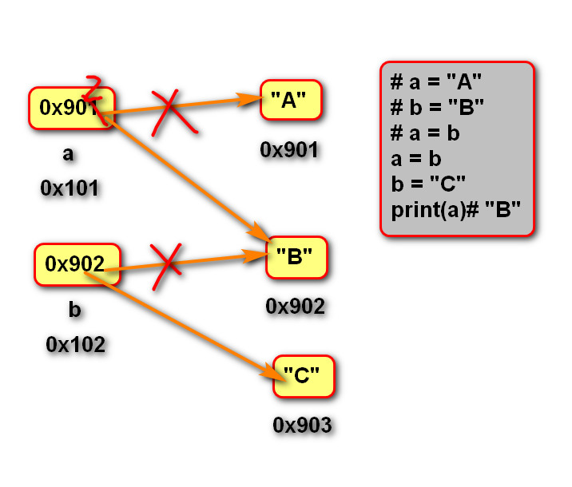
# 练习：画图
a = "A"
b = "B"
# 将变量b存储的地址赋值给变量a
a = b
b = "C"
print("变量ａ是:" + a) # "B"

# 练习2：
# 在控制台中获取两个变量，然后交换数据，最后显示结果.
# “请输入第一个变量：”
# “请输入第二个变量：”
# 交换
# “第一个变量是：”
# “第二个变量是：”

data01 = input("请输入第一个变量：")
data02 = input("请输入第二个变量：")
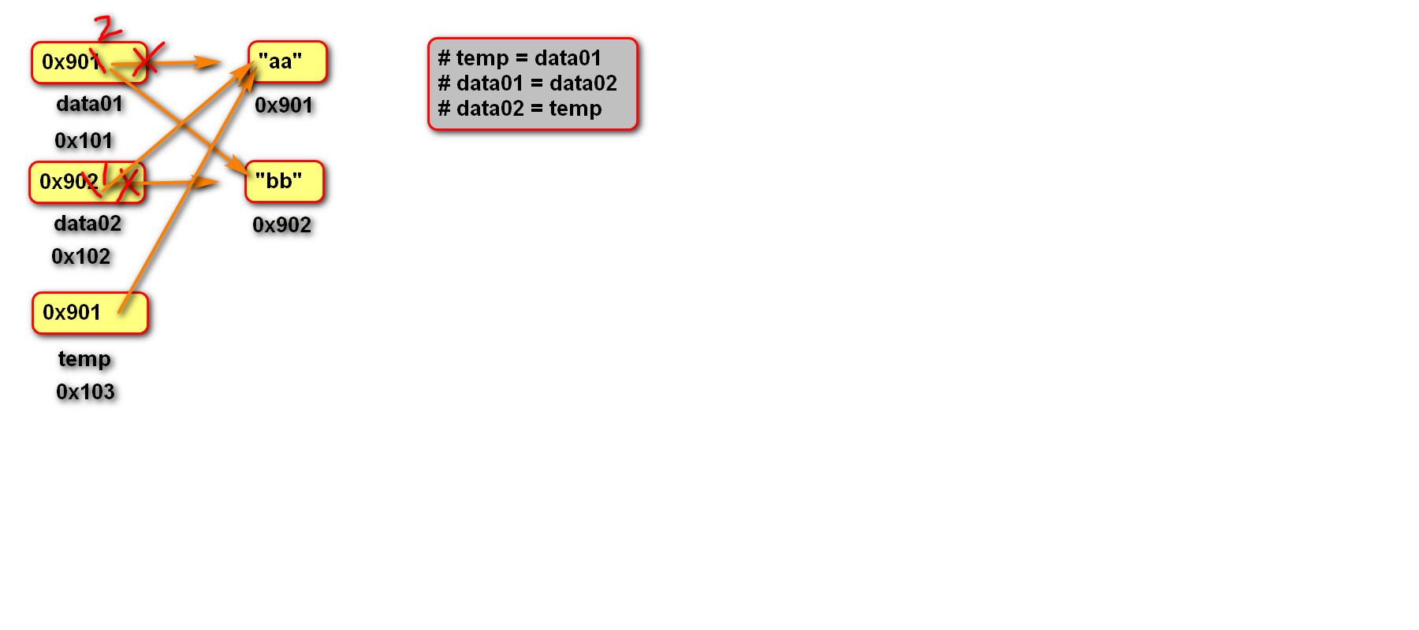
# 版本１：所有语言通用思想
# temp = data01
# data01 = data02
# data02 = temp
# 版本２：适合ｐｙｔｈｏｎ
data01, data02 = data02, data01
print("第一个变量是：" + data01)
print("第二个变量是：" + data02)

# 练习：
# 在控制台中录入一个四位整数：1234
# 计算每位相加和。 １＋２＋３＋４
# 显示结果。10

number = int(input("请输入４位整数：")) # 1234
# 方法１：分别计算出每位，再相加
# 个位
unit01 = number % 10
# 十位 1234 // 10 -> 123 % 10 -> 3
unit02 = number // 10 % 10
# 百位 1234 // 100 -> 12 % 10 -> 2
unit03 = number // 100 % 10
# 千位
unit04 = number // 1000
result = unit01 + unit02 + unit03 + unit04
print("结果是：" + str(result))
# 方法２：累加每位
# 个位
result = number % 10
# 累加十位
result += number // 10 % 10
# 累加百位
result += number // 100 % 10
# 累加千位
result += number // 1000
print("结果是：" + str(result))
# 练习：分别画出方法１与方法２的内存图.

短路运算
一但结果确定，后面的语句将不再执行。
# and 发现False，就有了结论，后续条件不再判断，节省CPU
#短路逻辑————>>尽量将复杂(耗时)的判断放在简单判断的后面
num = 1
re = num + 1 > 1 and input("请输入： ") == "a"
# or 发现True，就有了结论 ————>短路逻辑
#尽量将复杂的判断放在简单判断的后面
re = num + 1 > 1 or input("请输入： ") == "a"

身份运算符
语法:
x is y
x is not y
作用：
is 用于判断两个对象是否是同一个对象,是时返回True,否则返回False。
is not 的作用与is相反
is比较的是两个对象的id, == 比较的是对象的值

a = 800
b = 1000
# id函数，可以获取变量存储的对象地址。
print(id(a)) # 140122519510320
print(id(b)) # 140122488349136
# flase
print(a is b) # is 的本质就是通过ｉｄ函数进行判断的
c = a
print(id(c)) # 140122519510320
print(c is a) # True
d = 1000
print(id(d)) # 140122488349136
print(d is b) # True

优先级
高到低：
算数运算符
比较运算符
快捷运算符
身份运算符
逻辑运算符

ay03 复习纲要
语句
选择语句
if bool类型的条件:
满足条件执行的语句
else:
不满足条件执行的语句
if 条件1:
满足条件1执行的语句
if 条件2:
满足条件2执行的语句
if 条件3:
满足条件3执行的语句

if 条件1:
满足条件1执行的语句
elif 条件2:
不满足条件１，满足条件2执行的语句
elif 条件3:
不满足条件１/2,满足条件3执行的语句
else:
以上条件都不满足执行的语句
循环语句
if 条件：
满足条件执行一次
else:
不满足条件执行一次
while 条件:
满足条件一直执行
else:
不满足条件执行一次
跳转语句
break

语句

del 语句
- 语法:
del 变量名1, 变量名2
- 作用：
用于删除变量,同时解除与对象的关联.如果可能则释放对象。
- 自动化内存管理的引用计数：
每个对象记录被变量绑定(引用)的数量,当为0时被销毁。

a = "悟空"
b = a
c = a
# 删除变量a,b,不释放对象"悟空"
del a,b
# 由于变量ｃ不再引用对象"悟空",而悟空的引用计数为０，所以被标记为可回收。
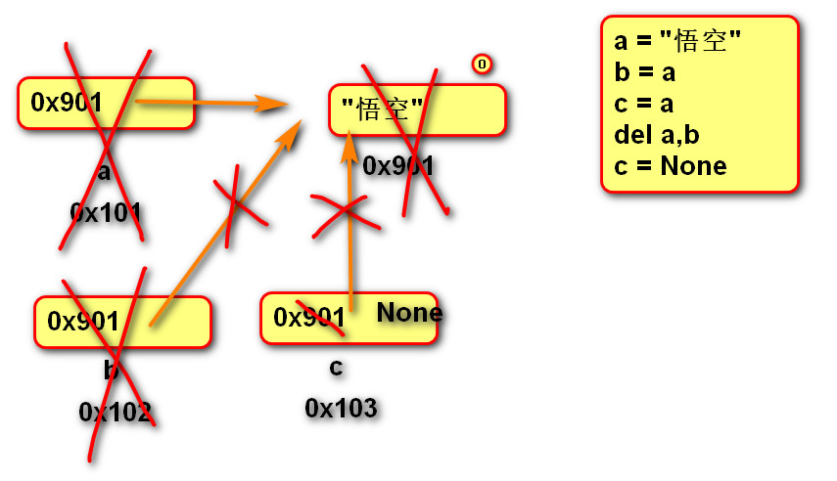
c = None

行
- 物理行：程序员编写代码的行。
- 逻辑行：python解释器需要执行的指令。
- 建议一个逻辑行在一个物理行上。
- 如果一个物理行中使用多个逻辑行，需要使用分号；隔开。
5. 如果逻辑行过长，可以使用隐式换行或显式换行。
隐式换行：所有括号的内容换行,称为隐式换行
括号包括: () [] {} 三种
显式换行：通过折行符 \ (反斜杠)换行，必须放在一行的末尾，目的是告诉解释器,下一行也是本行的语句。
# 三个物理行，三个逻辑行
a = 1
b = a + 2
c = a + b
# 一个物理行，三个逻辑行（不建议）
a = 1;b = a + 2;c = a + b
# 一个物理行，一个逻辑行
d = 1 + 2 +3 + 4
# 一个物理行，两个逻辑行
# \ 表示折行符
d = 1 + 2 \
+3 + 4
# 四个物理行，一个逻辑行
d = (1 +
2 +
3 +
4)

pass 语句
通常用来填充语法空白。

if选择语句
1、if-elif-else 结构功能强大,但仅适合用于只有一个条件满足的情况:遇到通过了的测试后,
Python就跳过余下的测试。这种行为很好,效率很高,让你能够测试一个特定的条件。
2、有时候必须检查你关心的所有条件。在这种情况下,应使用一系列不包含 elif 和 else
代码块的简单 if 语句。在可能有多个条件为 True ,且你需要在每个条件为 True 时都采取相应措施
时,适合使用这种方法
如果你只想执行一个代码块,就使用 if-elif-else 结构;如果要运行多个代码块,就
使用一系列独立的 if 语句

If elif else 语句
- 作用:
让程序根据条件选择性的执行语句。
- 语法:
if 条件1:
语句块1
elif 条件2:
语句块2
else:
语句块3
- 说明:
elif 子句可以有0个或多个。
else 子句可以有0个或1个，且只能放在if语句的最后。

方法1 4个if没有互斥性，即使满足条件出现了，后续程序依然会继续执行完
quarter = input("请输入一个季度： ")
if quarter == "春":
mounths = "1月、2月、3月"
if quarter == "夏":
mounths = "4月、5月、6月"
if quarter == "秋":
mounths = "7月、8月、9月"
if quarter == "冬":
mounths = "10月、11月、12月"
print(quarter + "对应的月份是：" + mounths)
方法2 相比方法1，优点：如果前面条件满足，后续条件不在判断！
quarter = input("请输入一个季度： ")
if quater == "春":
mounths = "1月、2月、3月"
elif quarter == "夏":
mounths = "4月、5月、6月"
elif quarter == "秋":
mounths = "7月、8月、9月"
else:
mounths = "10月、11月、12月"
print(quarter + "对应的月份是：" + mounths)

sex = input(("请输入男女： "))
if sex == "男":
print("你好男士")
if sex == "女":
print("你好女士")
else:
print("性别未知")
第一个if和下面的else（仅和第二个if有互斥性）没有互斥性，第一个if满足后依然会执行else
正确代码
if sex == "男":
print("你好男士")
elif sex == "女":
print("你好女士")
else:
print("性别未知")
if判断区间满足条件时
自己的代码
grade = int(input("请输入一个成绩： "))
if 0 < grade < 60:————》if score > 100 or score < 0: 需要首先排除不符合范围内的数字（重要！！！易错）

print("成绩不及格！")
elif grade < 80:
print("成绩及格！")
elif grade < 90:
print("成绩良好！")
elif grade <= 100:
print("优秀")
else:
print("输入有误")

老师的代码
score = int(input("请输入一个成绩： "))
if score > 100 or score < 0:
print('输入错误')
elif score >= 90:
print("优秀")
elif score >= 80:
print("良好")
elif score >= 60:
print("及格")
else:
print("不及格")

调试
目的：让程序中断，逐语句执行。
-- 目的：审查程序运行时变量取值
审查程序运行的流程
-- 步骤：
1. 加断点(可能出错的行)
2. 调试运行 Ｓｈｉｆｔ＋Ｆ９
3. 执行一行 F8
４. 停止 Ctrl +F2

if 语句的真值表达式
if 100:
print("真值")
等同于
if bool(100):
print("真值")
if "a": ——> 等同于 # if bool("a"):
print("真值")
str_input = input("请输入：")
if str_input:
print("输入的字符串不是空的")

条件表达式
语法：变量 = 结果1 if 条件 else 结果2
作用：根据条件(True/False) 来决定返回结果1还是结果2。

条件表达式:有选择性的为变量进行赋值
一般写法
sex = None
if input("请输入性别:") == "男":
sex = 1
else:
sex = 0
print(sex)
调教表达式
sex = 1 if input("请输入性别:") == "男" else 0
print(sex)
方法一：常规写法
if number % 2:
state = "奇数"
else:
state = "偶数"
方法二：逼格高，简化，同时要求可读性，一味缩减可能不易阅读代码
state = "奇数" if number % 2 else "偶数"
print(state)

判断闰年
正常代码
year = int(input("请输入年份："))
result = year % 4 == 0 and year % 100 != 0 or year % 400 == 0
if result:
day = 29
else:
day = 28
print(day)
高逼格代码：优缺点明显，1代码简单，2但是可读性差
闰年判断方法：能被4整除但是不能被100整除，或者可以被400整除
day = 29 if not year % 4 and year % 100 or not year % 400 else 28
虽稍复杂，但是可读性高
day = 29 if year % 4 == 0 and year % 100 != 0 or year % 400 == 0 else 28

循环语句

while语句
- 作用:
可以让一段代码满足条件，重复执行。
- 语法:
while 条件:
满足条件执行的语句
else:
不满足条件执行的语句
- 说明:
else子句可以省略。
在循环体内用break终止循环时,else子句不执行。
while True:
usd = input("请输入美元：")
if usd == 'q':
break
print(int(usd) * 6.9)
while 计算循环次数
count = 0
while count < 3: # 0 1 2
count += 1
usd = int(input("请输入美元："))
print(usd * 6.9)
练习3:在控制台中输出0 2 4 6
count = 0
while count <= 6:
print(count)
count += 2

"""
猜数字2.0:
最多猜３次，如果猜对提示"猜对了，总共猜了?次"
如果超过次数，提示"游戏结束".
练习:exercise04.py
"""
import random
random_number = random.randint(1, 100)
print(random_number)
count = 0
while count < 3:
# 三次以内
count += 1
input_number = int(input("请输入数字："))
if input_number > random_number:
print("大了")
elif input_number < random_number:
print("小了")
else:
print("猜对了，总共猜了" + str(count) + "次")
break# 退出循环体，不会执行else语句。
else:# while的条件不满足
# 三次以外
print("失败")

# 练习:一张纸的厚度是0.01毫米，
# 请计算对折多少次，超过珠穆朗玛峰8844.43米。
# 10:30
thickness = 0.01 / 1000
count = 0
while thickness < 8844.43: ##注意和while————else：print()区分
count += 1
thickness *= 2
# print(count) 在这的话，每次都会打印count
print(count) #程序结束后打印依次count的值

day04 复习大纲
语句
循环语句
for + range()：固定次数的循环
while:根据条件执行的循环

range(开始,结束,步长)
range(2,6,2)->2 4
range(2)->0 1
range(2,2)->

容器
字符串str:不可变 编码值 utf－８
字面值
单引号 双引号 三引号（所见即所得）
转义符 \字符
字符串格式化
"...”+变量１+“.."+变量２+".."
"...%s..%f.."%(变量１,变量２)

通用操作
数学运算符 + *
成员运算符 元素 in 容器
索引:定位单个元素
切片：定位多个元素
函数:len(容器) 长度

for 语句
- 作用:
用来遍历可迭代对象的数据元素。
可迭代对象是指能依次获取数据元素的对象，例如：容器类型。
- 语法:
for 变量列表 in 可迭代对象:
语句块1
else:
语句块2
- 说明:
else子句可以省略。
在循环体内用break终止循环时,else子句不执行。
# 练习1:累加1--100的和 1+2+3+..+100
# 用于存储累加和的变量
sum_value = 0
for item in range(1,101):
#0 += 1
#1 += 2
#3 += 3
#6 += 4
sum_value += item
print(sum_value)
# 练习2:累加1--100之间偶数和 2+4+6+8+...+100
sum_value = 0
for item in range(2,101,2):
sum_value += item
print(sum_value)
# 累加10-50之间个位不是2,5,9的整数.
sum_value = 0
for item in range(10, 51):
unit = item % 10
# 个位是2,5,9的整数 则 跳过.
if unit == 2 or unit == 5 or unit == 9:
continue
sum_value += item
print(sum_value)
# 在控制台中获取一个整数，判断是否为素数。思考过程很重要
# 素数:只能被１和自身整除的正数.
# 思路：排除法,使用２到当前数字之间的正数判断，如果存在被整除，则不是素数.
# 判断9：
# 能否被2 -- 8 之间的数字整除,其中3可以，所以不是素数.
# 判断８:
# 能否被2 -- 7 之间的数字整除,其中2可以，所以不是素数.
# 判断7:
# 能否被2 -- 6 之间的数字整除,其中没有，所以是素数.
# 2 3 5 7 11 13 15 ....
# ---------思考过程----------------
# 假设判断11
# 2 -- 10 之间的数字整除
# if 11 % 2 == 0:
# print("不是素数")
# if 11 % 3 == 0:
# print("不是素数")
# if 11 % 4 == 0:
# print("不是素数")
# 备注：没有判断２以下的数字
number = int(input("请输入整数:"))
#判断2 到number之间的数字，能否整除number.
for item in range(2, number): # 2 3 4 5 ...
if number % item == 0:
print("不是素数")
break # 如果发现满足条件的数字，就不再判断后面的了。
else:
print("是素数")

range 函数
- 作用:
用来创建一个生成一系列整数的可迭代对象(也叫整数序列生成器)。
- 语法:
range(开始点，结束点，间隔)
- 说明:
函数返回的可迭代对象可以用for取出其中的元素
返回的数字不包含结束点
开始点默认为0
间隔默认值为1

跳转语句

break 语句
- 跳出循环体，后面的代码不再执行。
- 可以让while语句的else部分不执行。

continue 语句
跳过本次，继续下次循环
sum_value = 0
for item in range(1,101):
# 不满足条件则跳过本次循环,继续下次循环。
if item % 5 != 0:
continue
sum_value+=item
print(sum_value)

for循环和while循环的区别
for: 适合执行预定次数。
while:适合根据条件循环执行
str01 = "我叫苏大强!"
# item 存储的是字符串中每个字符的地址
for item in str01:
print(item)
# 整数生成器: range(开始值,结束值,间隔)
# for + range ： 更善于执行预定次数。
for item in range(5): #01234
print(item)
# 需求：折纸１０次
thickness = 0.0001
for item in range(10):
thickness*=2
print(thickness)

容器类型

通用操作

数学运算符
- +：用于拼接两个容器
- +=：用原容器与右侧容器拼接,并重新绑定变量
- *：重复生成容器元素
- *=：用原容器生成重复元素, 并重新绑定变量
- < <= > >= == !=：依次比较两个容器中元素,一但不同则返回比较结果。

成员运算符
- 语法：
数据 in 序列
数据 not in 序列
- 作用：
如果在指定的序列中找到值，返回bool类型。

索引index
- 作用：访问容器元素
- 语法：容器[整数]
- 说明：
正向索引从0开始，第二个索引为1，最后一个为len(s)-1。
反向索引从-1开始,-1代表最后一个,-2代表倒数第二个,以此类推,第一个是-len(s)。

切片slice
- 作用：
从容器中取出相应的元素重新组成一个容器。

定位用的，定一片的位置（索引单个元素定位）
- 语法：
容器[(开始索引):(结束索引)(:(步长))]
- 说明：
小括号()括起的部分代表可省略
结束索引不包含该位置元素
步长是切片每次获取完当前元素后移动的偏移量
str01 = "悟空"
str02 = "八戒"
# 字符串拼接
str03 = str01 + str02
# 字符串累加
str01 += str02
print(str01)
# 重复生成元素
print(str02 * 3)#八戒八戒八戒
str02 *=3
print(str02)
# 依次比较两个容器中元素,一但不同则返回比较结果。
print("a悟空" > "b八戒")
# 成员运算符
print("我叫" in "我叫齐天大圣")
# 索引
message = "我叫齐天大圣"
# 获取正数第三个字
print(message[3])
# 获取最后一个字
print(message[-1])
# 切片
print(message[0:2])# 我叫
# 开始值默认为开头
print(message[:2])# 我叫
# 结束值默认为末尾
print(message[-2:])# 大圣
print(message[:])#我叫齐天大圣
print(message[-2:-5:-1])#大天齐
print(message[::-1])# 圣大天齐叫我
print(message[1:1])# 空
print(message[3:1])# 空
print(message[-2:1])# 空
# 索引不能越界
# print(message[7])
# 切片越界不报错
print(message[1:7])# 叫齐天大圣

内建函数
- len(x) 返回序列的长度
- max(x) 返回序列的最大值元素
- min(x) 返回序列的最小值元素
- sum(x) 返回序列中所有元素的和(元素必须是数值类型)

字符串 str

定义
由一系列字符组成的不可变序列容器，存储的是字符的编码值。

编码
- 字节byte：计算机最小存储单位，等于8 位bit.
bit B KB MB G T
- 字符：单个的数字，文字与符号。
- 字符集(码表)：存储字符与二进制序列的对应关系。
- 编码：将字符转换为对应的二进制序列的过程。
- 解码：将二进制序列转换为对应的字符的过程。
- 编码方式：
--ASCII编码：包含英文、数字等字符，每个字符1个字节。
--GBK编码：兼容ASCII编码，包含21003个中文；英文1个字节，汉字2个字节。
--Unicode字符集(也称万国码)：国际统一编码，旧字符集每个字符2字节，新字符集4字节。
-- UTF-8编码--》搜索学习一下：Unicode的存储与传输方式，英文1字节，中文3字节。

相关函数
- ord(字符串):返回该字符串的Unicode码。
- chr(整数):返回该整数对应的字符串。
# 字 －－> 数
num01 = ord("a")
print(num01)
# 数 －－> 字
str01 = chr(97)
print(str01)
# 练习1:在控制台中，获取一个字符串.
# 打印每个字符的编码值
str_input = input("请输入文字：")
for item in str_input:
print(ord(item))
# 练习2:在控制台中，重复录入一个编码值，然后打印字符.
# 如果输入空字符串，则退出程序.
while True:
str_code = input("请输入编码值:")
if str_code == "":
break
code_value = int(str_code)
print(chr(code_value))

字面值
单引和双引号的区别
- 单引号内的双引号不算结束符
- 双引号内的单引号不算结束符
三引号作用（可见即所得，里面什么样，打印出来还是什么样）
- 换行会自动转换为换行符\n
- 三引号内可以包含单引号和双引号
- 作为文档字符串
# 可见即所得
name = '''苏大强'''
name = """
苏
大
强
"""

转义字符
- 改变字符的原始含义。
\’ \” \””” \n \\ \t \0 空字符
- 原始字符串：取消转义。
a = r”C:\newfile\test.py”
# 转义符：\" \n \t \\
message = "我叫\"苏大强\"。"
message = "我叫\n苏大强。" # 换行
message = "我叫\t苏大强。" # 水平制表格ｔａｂ键
url = "C:\\nltk_data\\aodels\\bmt15_eval"
# 原始字符串(没有转义符)
url = r"C:\nltk_data\aodels\bmt15_eval"
print(url)

字符串格式化
- 定义：
生成一定格式的字符串。
- 语法：
字符串%(变量)
"我的名字是%s,年龄是%s" % (name, age)
- 类型码：
%s 字符串 %d整数 %f 浮点数
a = "1"
b = "2"
# "请输入" + str(a) + "+" + str(b) + "=?"
# 在字符串中插入变量
# 请输入1+2=?
# 字符串拼接（缺点：乱）
str01 = "请输入" + a + "+" + b + "=?"
str02 = "请输入%s+%s=?" % (a, b)
name = "悟空"
age = 800
score = 99.5
result = "我叫%s,年龄是%d,成绩是%.2f" % (name, age, score)
print(result) # 我叫悟空,年龄是800,成绩是99.50
print(("我叫%s，年龄是%d，成绩是%f") % (name, age, score))
# 我叫悟空，年龄是800，成绩是99.500000
"""
练习:随机加法考试
随机产生两个数字(1--10),
在控制台中获取两个数相加的结果
如果用户输入正确得１０分
总共３道题，最后输出得分.
例如:"请输入8+3=?" 10 不得分
"请输入4+3=?" 7 得10分
"请输入4+4=?" 8 得10分
”总分是20“
14:15
"""
import random
score = 0
for item in range(3):
a = random.randint(1, 10)
b = random.randint(1, 10)
input_number = input(("请输入%d+%d =?") % (a, b)) （#请输入6+10 =?）
if input_number == a + b:
score += 10
print("总分：" + str(score))

day05 复习
容器
通用操作
字符串:不可变 存储编码值 序列
列表:可变 存储变量 序列
基础操作
1.创建:[数据] list(容器)
2.定位：索引 切片
# 从列表中获取一片元素组成新列表
变量 = 列表名[切片]
# 修改一片元素
列表名[切片] = 变量
3.删除:
del 列表名[索引/切片]
列表名.remove(元素)
从列表中删除多个元素,建议倒序删除.
4.增加:
列表名.append(元素)
列表名.insert(索引,元素)
5. 遍历所有元素
下列代码

列表 list

定义
列表：由一系列变量组成的可变序列容器。
字符串：由一系列字符串组成的不可变序列容器。
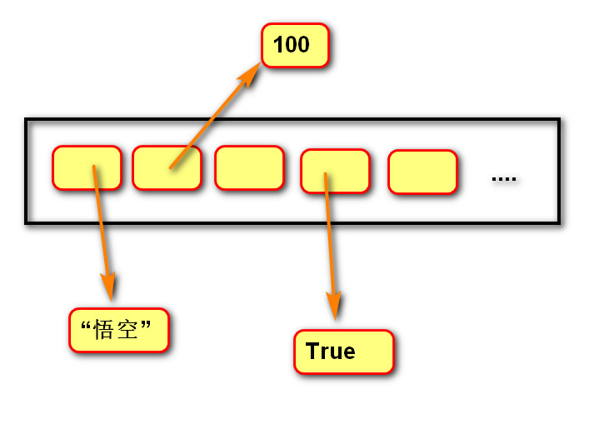
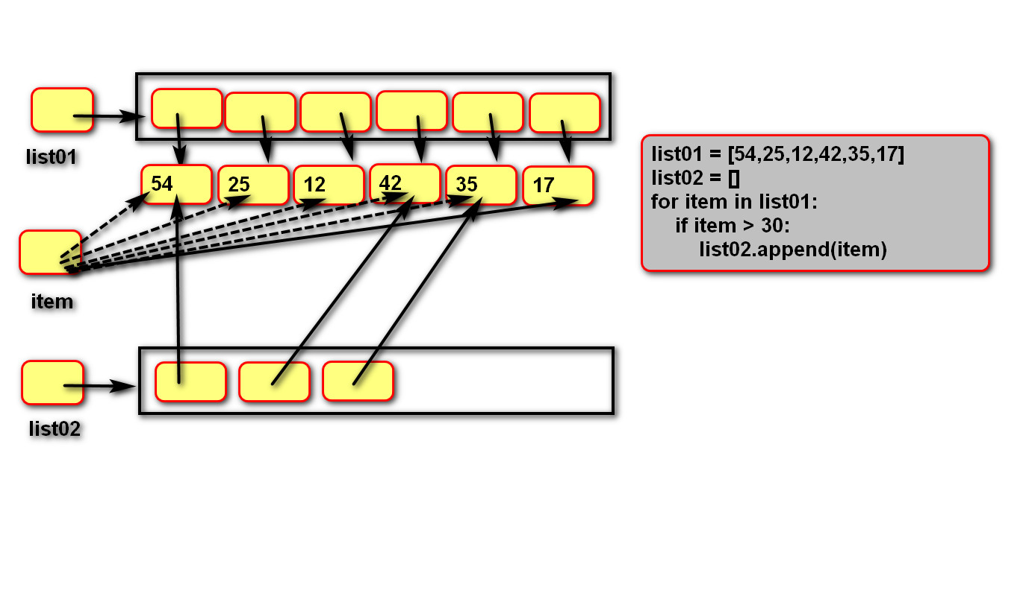

基础操作
- 创建列表：
列表名 = []
列表名 = list(可迭代对象)
- 添加元素：
列表名.append(元素)
列表.insert(索引，元素)
- 定位元素：
索引、切片
- 遍历列表：
正向：
for 变量名 in 列表名:
变量名就是元素
反向：
for 索引名 in range(len(列表名)-1,-1,-1):
列表名[索引名]就是元素
- 删除元素：
列表名.remove(元素) 原理：被删除的后一个覆盖掉这个位置（贴图）
del 列表名[索引或切片]
# 练习４:在列表中[9, 25, 12, 8]，删除大于10的数字.
# 17:10
list01 = [9, 25, 12, 8]
# for item in list01:
# if item > 10:
# list01.remove(item)
#3 2 1 0
#-1 -2 -3 -4
for i in range(len(list01)-1,-1,-1): # 倒着删除不符合条件的元素可以避免（被删除的后一个覆盖掉这个位置）
if list01[i] > 10:
list01.remove(list01[i])
print(list01)

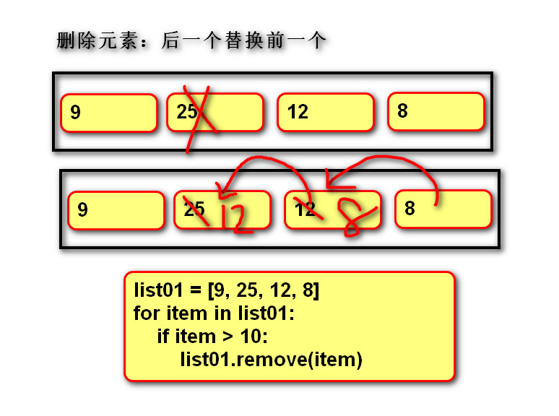
list02 = ["悟空", 100, True]
list02 = list("我是齐天大圣")
# 2. 获取元素
# 索引
print(list02[2]) # 齐
# 切片
print(list02[-4:]) # ['齐', '天', '大', '圣']
# 3. 添加元素
# 追加(在末尾添加)
list02.append("八戒")
# 插入(在指定位置添加)
list02.insert(1, True) # 在索引为１(第二个)的位置添加True
# 4. 删除元素
# 根据元素删除
list02.remove("是")
# 根据位置删除
del list02[0]
print(list02)
# 5.定义元素，目的：可以增删改查元素。
# 切片
del list02[1:3]
print(list02)
# [True, '大', '圣', '八戒']
# [True, 'a', 'b', '八戒']
list02[1:3] = ["a", "b"]
# [True,'八戒']
# list02[1:3] = []
print(list02)
# 遍历列表
# 获取列表中所有元素
for item in list02:
print(item)
# 倒序获取所有元素
# 不建议
# list02[::-1] 通过切片拿元素，会重新创建新列表.
# for item in list02[::-1]:
# print(item)

# 3 2 1 0
for i in range(len(list02) - 1, -1, -1):
print(list02[i])
# -1 -2 -3 -4
for i in range(-1, -len(list02) - 1, -1):
print(list02[i])

深拷贝和浅拷贝
浅拷贝(节约内存空间，默认都是浅拷贝)：复制过程中,只复制一层变量,不会复制深层变量绑定的对象的复制过程。
List02 = list01[:] 等同于 list02 = list01.copy（）
深拷贝：复制整个依懒的变量。
Import copy
list02 = copy.deepcopy(list01)
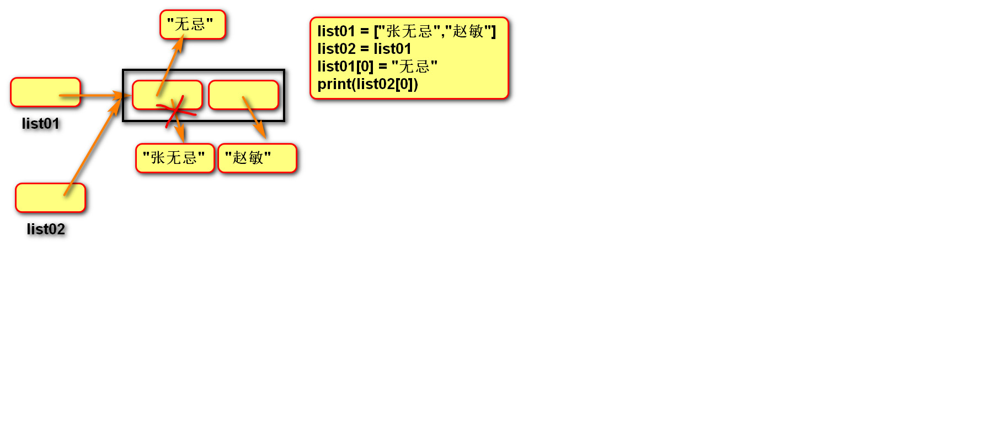
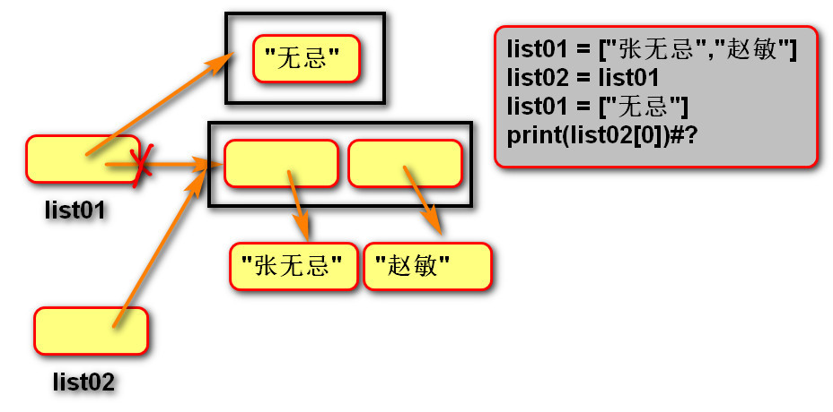

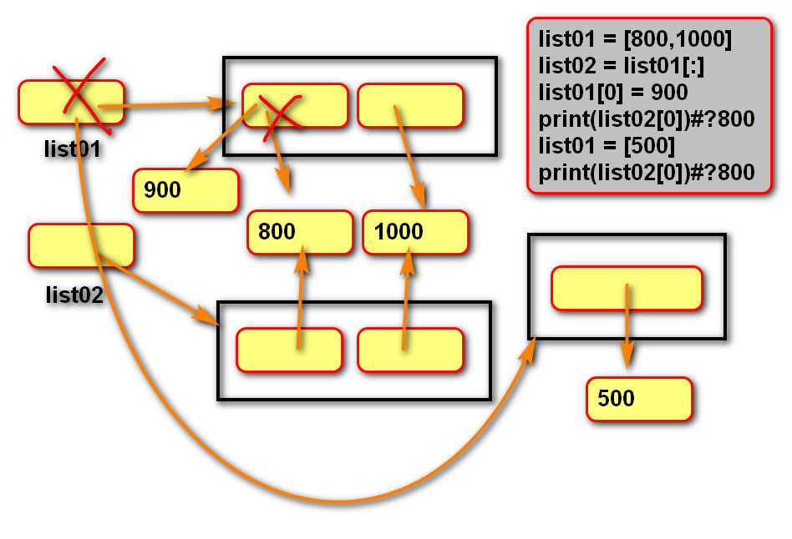

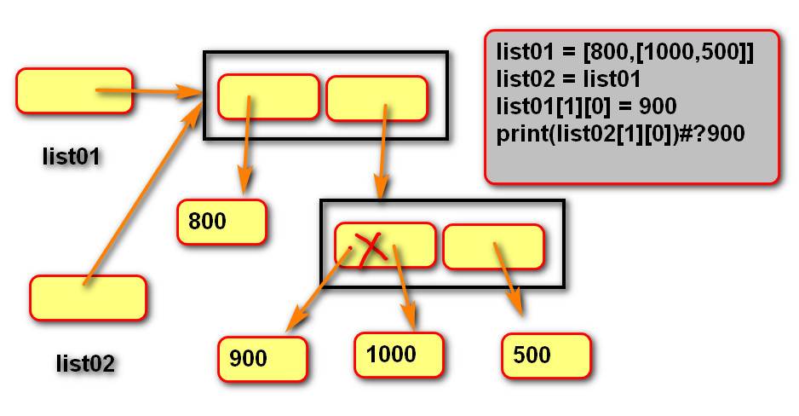
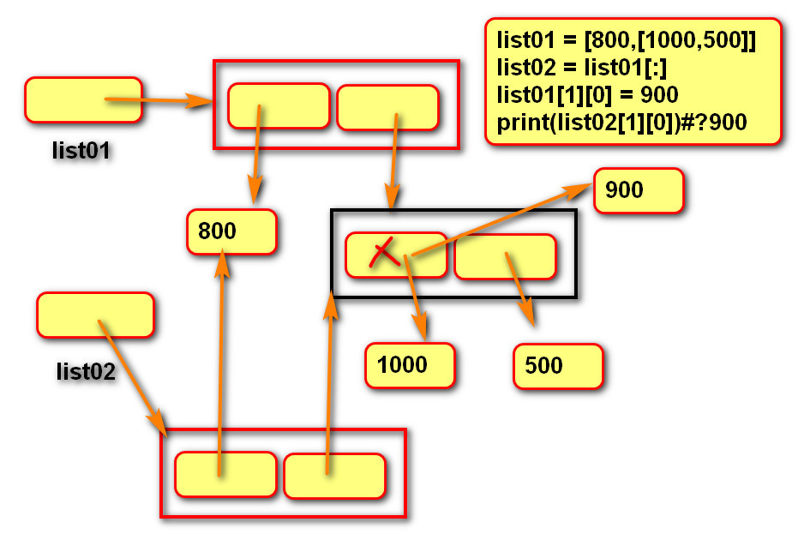
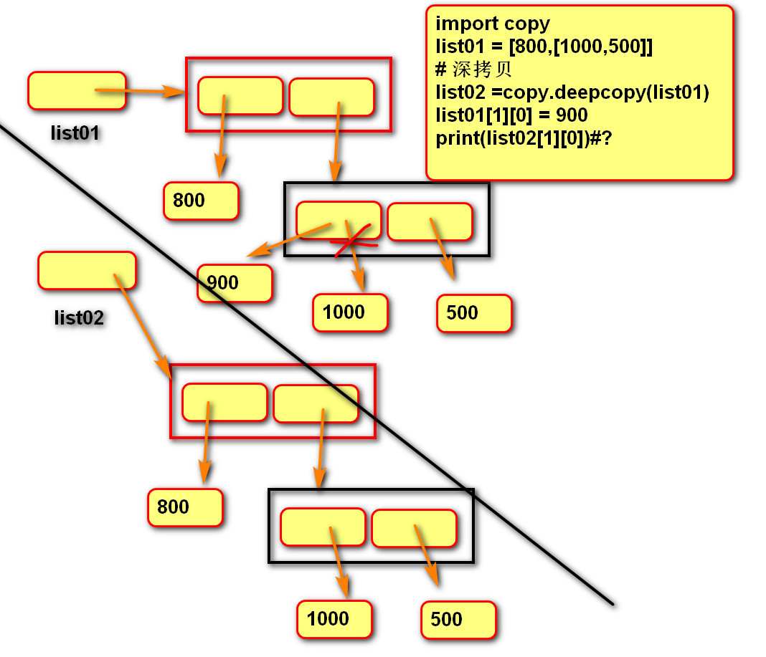

列表VS字符串
- 列表和字符串都是序列,元素之间有先后顺序关系。
- 字符串是不可变的序列,列表是可变的序列。
- 字符串中每个元素只能存储字符,而列表可以存储任意类型。
- 列表和字符串都是可迭代对象。
- 函数：
将多个字符串拼接为一个。
result = "连接符".join(列表)

将一个字符串拆分为多个。
列表 = “a-b-c-d”.split(“分隔符”)
# 需求：根据ｘｘ逻辑，拼接一个字符串.
# "0123456789"
# 缺点：每次循环形成（+=）一个新的字符串对象,替换变量引用result。
# result = ""
# for item in range(10):
# #""
# #"0"
# #"01"
# #"012"
# result = result + str(item)
# 优点：每次循环只向列表添加字符串，没有创建列表对象。
list_temp = []
for item in range(10):
list_temp.append(str(item))
# join : list --> str
result = " ".join(list_temp)
print(type(result))
print(result)

# 英文单词反转
star01 = "how are you"
list01 = star01.split(" ")
print(list01) # ['how', 'are', 'you']
list_result = list01[::-1]
print(list_result) # ['you', 'are', 'how']
str_result = " ".join(list_result)
print(str_result) # you are how

练习２：
在控制台中录入５个数字，
打印最大值（不适用max）.
"""
# 练习１：
list01 = [54, 25, 12, 42, 35, 17]
list02 = []
for item in list01:
if item > 30:
list02.append(item)
print(list02)
# 练习2:
# 假设的最大值
max_value = 0 # 如果都小于0 则会打印0
for item in range(5):
number = int(input("请输入第%d个数字:" % (item + 1)))
if max_value < number:
max_value = number
print(max_value)
# 练习３: 代码更合理
# 在列表中[54, 25, 12, 42, 35, 17]，选出最大值(不使用max).
list01 = [54, 25, 12, 42, 100, 17]
# 假设第一个是最大的
max_value = list01[0]
# 与后面（从第二个开始）元素进行比较
# 1 2 3 4 5
for i in range(1, len(list01)):
if max_value < list01[i]:
# 如果发现更大的，则替换假设的.
max_value = list01[i]
print(max_value)
# 练习４:在列表中[9, 25, 12, 8]，删除大于10的数字.
# 17:10
list01 = [9, 25, 12, 8]
# for item in list01:
# if item > 10:
# list01.remove(item)
#3 2 1 0
#-1 -2 -3 -4
for i in range(len(list01)-1,-1,-1):
if list01[i] > 10:
list01.remove(list01[i])
print(list01)

列表推导式
- 定义：
使用简易方法，将可迭代对象转换为列表。
- 语法：
变量 = [表达式 for 变量 in 可迭代对象]
变量 = [表达式 for 变量 in 可迭代对象 if 条件]
- 说明:
如果if真值表达式的布尔值为False,则可迭代对象生成的数据将被丢弃。

# 练习:使用range生成1--10之间的数字,将数字的平方存入list01中
# 将list01中所有奇数存入list02
# 将list01中所有偶数存入list03
# 将list01中所有偶数大于5的数字增加1后存入list04

# list01 = []
# for item in range(1, 11):
# list01.append(item ** 2)

list01 = [item ** 2 for item in range(1, 11)]

# list02 = []
# for item in list01:
# if item % 2 == 1:
# list02.append(item)
list02 = [item for item in list01 if item % 2 == 1]

list03 = [item for item in list01 if item % 2 == 0]

# list04 = []
# for item in list01:
# if item % 2 == 0 and item > 5:
# list04.append(item + 1)
list04 = [item + 1 for item in list01 if item % 2 == 0 and item > 5]
print(list04)

列表推导式嵌套
- 语法：
变量 = [表达式 for 变量1 in 可迭代对象1 for 变量2 in可迭代对象2]
- 传统写法：
result = []
for r in ["a", "b", "c"]:
for c in ["A", "B", "C"]:
result.append(r + c)
- 推导式写法：
result = [r + c for r in list01 for c in list02]

元组 tuple

定义
- 由一系列变量组成的不可变序列容器。
- 不可变是指一但创建，不可以再添加/删除/修改元素。
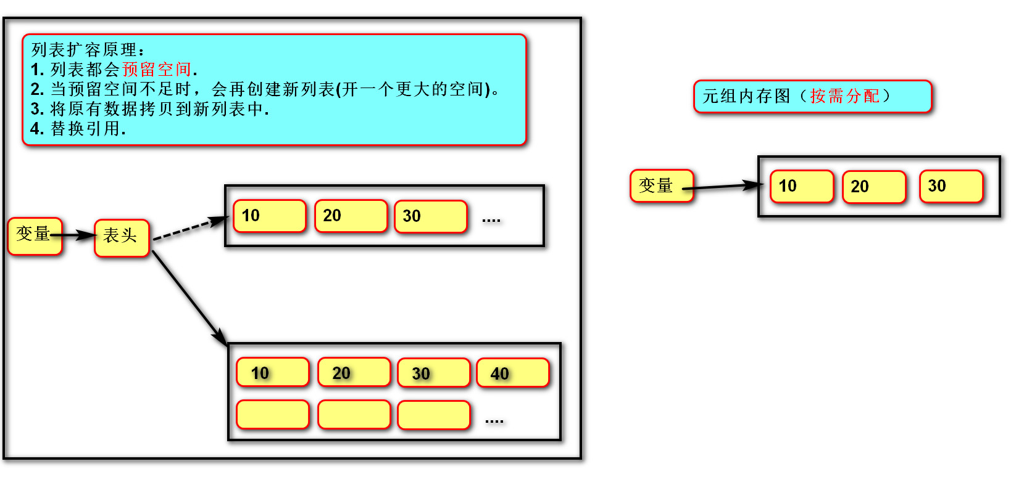

基础操作
- 创建空元组：
元组名 = ()
元组名 = tuple()
- 创建非空元组：
元组名 = (20,)
元组名 = (1, 2, 3)
元组名 = 100,200,300
元组名 = tuple(可迭代对象)
- 获取元素：
索引--》得到字符串、切片--》得到元组
tuper = （100， 200）
a， b = tuper → a = 100 b = 200(序列解包)
- 遍历元组：
正向：
for 变量名 in 列表名:
变量名就是元素
反向：
for 索引名 in range(len(列表名)-1,-1,-1):
元祖名[索引名]就是元素

作用
- 元组与列表都可以存储一系列变量，由于列表会预留内存空间，所以可以增加元素。
- 元组会按需分配内存，所以如果变量数量固定，建议使用元组，因为占用空间更小。
- 应用：
变量交换的本质就是创建元组：x, y = y, x 等同于 x, y = (x, y)
格式化字符串的本质就是创建元祖："姓名:%s, 年龄:%d" % ("tarena", 15)
元组
基础操作
# 1. 创建元组
# 空
tuple01 = ()

# 具有默认值
tuple01 = (1, 2, 3)

# 列表 --> 元组
tuple01 = tuple(["a", "b"])
print(tuple01)
# 元组 --> 列表
list01 = list(tuple01)
print(list01)

# 如果元组只有一个元素
#错误方法
# tuple02 = (100)
# print(type(tuple02))# int
正确方法
tuple02 = (100,)
print(type(tuple02)) # int

# 不能变化
# tuple02[0] = 10

# 2. 获取元素（索引 切片）
tuple03 = ("a", "b", "c", "d")
e01 = tuple03[1]
print(type(e01)) # str

e02 = tuple03[-2:]
print(type(e02)) # tuple

# 可以直接将元组赋值给多个变量
tuper04 = (100, 200)
a, b = tuper04
print(a)
print(b)

# 3. 遍历元素
# 正向
for item in tuper04:
print(item)

# 反向
# 1 0
for i in range(len(tuper04) - 1, -1, -1):
print(tuper04[i])

"""
练习:借助元组完成下列功能. # 输入月份打印天数
"""
# month = int(input("请输入月份："))
#
# if month < 1 or month > 12:
# print("输入有误")
# elif month == 2:
# print("２８天")
# elif month == 4 or month == 6 or month == 9\
# or month == 11:
# print("３０天")
# else:
# print("３１天")

# 方式１：
# month = int(input("请输入月份："))
#
# if month < 1 or month > 12:
# print("输入有误")
# elif month == 2:
# print("２８天")
# elif month in (4,6,9,11):
# print("３０天")
# else:
# print("３１天")

# 方式2:
month = int(input("请输入月份："))
if month < 1 or month > 12:
print("输入有误")
else:
# 将每月天数存入元组
day_of_month = (31, 28, 31, 30, 31, 30, 31, 31, 30, 31, 30, 31)
print(day_of_month[month – 1])
"""
练习:在控制台中录入日期(月日)，计算这是这一年的第几天.
例如：３月５日
1月天数 + 2月天数 + 5
5月8日
1月天数 + 2月天数 +3月天数 + 4月天数+ 8
"""
day_of_month = (31, 28, 31, 30, 31, 30, 31, 31, 30, 31, 30, 31)
month = int(input("请输入月份"))
day = int(input("请输入日："))
# 方法一：
# # 累加前几个月天数
total_day = 0
for i in range(month - 1):
total_day += day_of_month[i]
# 累加当月天数
total_day += day
print("是这年的第%d天." % total_day)
# 方法二:
# 累加前几个月天数
total_day = sum(day_of_month[:month - 1])
total_day += day
print("是这年的第%d天." % total_day)

字典 dict

定义
- 由一系列键值对组成的可变映射容器或者散列表。
- 映射：一对一的对应关系，且每条记录无序。
- 键必须惟一且不可变(字符串/数字/元组)，值没有限制。
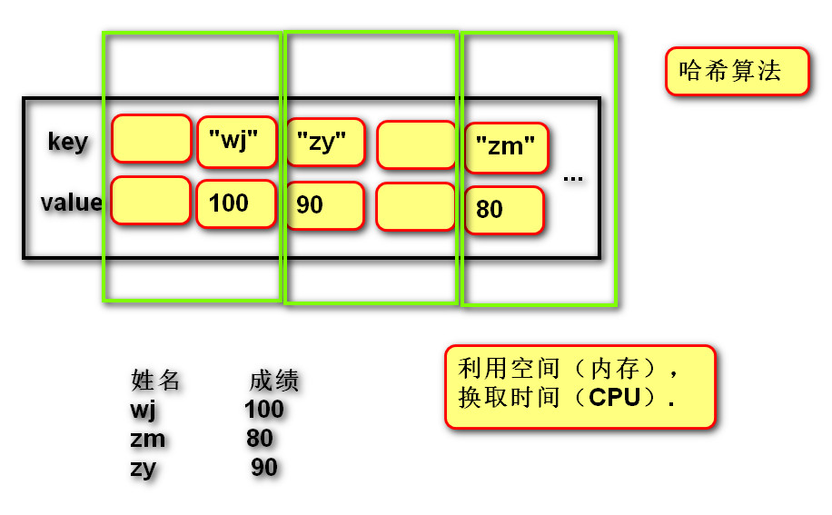

基础操作
- 创建字典：
字典名 = {键1：值1，键2：值2}
字典名 = dict (可迭代对象)
- 添加/修改元素：
语法:
字典名[键] = 数据
说明:
键不存在，创建记录。
键存在，修改映射关系。
- 获取元素：
变量 = 字典名[键] # 没有键则错误
- 遍历字典：
for 键名 in 字典名:
字典名[键名]
for 键名,值名 in 字典名.items():
语句
- 删除元素：
del 字典名[键]

字典的基础操作练习
"""
字典
练习:exercise04.py
"""
# 1. 创建
# 空
dict01 = {}
dict01 = dict()
# 默认值
dict01 = {"wj":100,"zm":80,"zr":90}
dict01 = dict([("a","b"),("c","d")])
print(dict01)
# 2. 查找元素(根据ｋｅｙ查找ｖａｌｕｅ)
print(dict01["a"])
# 如果ｋｅｙ不存在，查找时会错误.
if "qtx" in dict01:# 如果存在key
print(dict01["qtx"])
# 3. 修改元素(之前存在ｋｅｙ)
dict01["a"] = "BB"
# 4. 添加(之前不存在ｋｅｙ)
dict01["e"] = "f"
# 5. 删除
del dict01["a"]
print(dict01)
# 6. 遍历（获取字典中所有元素）
# 遍历字典，获取key
for key in dict01:
print(key)
print(dict01[key])
# 遍历字典，获取value
for value in dict01.values():
print(value)
# 遍历字典，获取键值对key value(元组).
# for item in dict01.items():
# print(item[0])
# print(item[1])
for k,v in dict01.items():
print(k)
print(v)
"""

字典和列表互相嵌套的练习
练习1:在控制台中循环录入商品信息(名称,单价).
如果名称输入空字符,则停止录入.
将所有信息逐行打印出来.
15:42
"""
dict_commodity_info = {}
while True:
name = input("请输入商品名称：")
if name == "":
break
price = int(input("请输入商品单价："))
dict_commodity_info[name] = price
for key,value in dict_commodity_info.items():
print("%s商品单价是%d"%(key,value))
# 练习2: 在控制台中循环录入学生信息(姓名,年龄,成绩,性别).
# 如果名称输入空字符, 则停止录入.
# 将所有信息逐行打印出来.
"""16:08
# 字典内嵌列表:
{
"张无忌":[28,100,"男"],
}
"""
dict_student_info = {}
while True:
name = input("请输入姓名：")
if name == "":
break
age = int(input("请输入年龄："))
score = int(input("请输入成绩："))
sex = input("请输入性别：")
dict_student_info[name] = [age, score, sex]
# 打印所有学生信息
for name,list_info in dict_student_info.items():
print("%s的年龄是%d,成绩是%d,性别是%s"%(name,list_info[0],list_info[1],list_info[2]))

"""
# 字典内嵌字典:
{
"张无忌":{"age":28,"score":100,"sex":"男"},
}
"""
dict_student_info = {}
while True:
name = input("请输入姓名：")
if name == "":
break
age = int(input("请输入年龄："))
score = int(input("请输入成绩："))
sex = input("请输入性别：")
dict_student_info[name] = {"age": age, "score": score, "sex": sex}
for name, dict_info in dict_student_info.items():
print("%s的年龄是%d,成绩是%d,性别是%s" %
(name, dict_info["age"],
dict_info["score"], dict_info["sex"]))
"""
# 列表内嵌字典:
[
{"name":"张无忌","age":28,"score":100,"sex":"男"},
]
5:05 上课
"""
list_student_info = []
while True:
name = input("请输入姓名：")
if name == "":
break
age = int(input("请输入年龄："))
score = int(input("请输入成绩："))
sex = input("请输入性别：")
dict_info = {"name": name, "age": age, "score": score, "sex": sex}
list_student_info.append(dict_info)
print(list_student_info)
for dict_info in list_student_info:
print("%s的年龄是%d,成绩是%d,性别是%s" % (dict_info["name"], dict_info["age"], dict_info["score"], dict_info["sex"]))
# 获取第一个学生信息
dict_info = list_student_info[0]
print("第一个录入的是：%s,年龄是%d,成绩是%d,性别是%s" % (dict_info["name"], dict_info["age"], dict_info["score"], dict_info["sex"]))

"""
总结：
存储多个学生信息(姓名,年龄,成绩,性别)的多种方式
1. exercise05字典内嵌列表:
{
"张无忌":[28,100,"男"],
}
2. exercise06字典内嵌字典:
{
"张无忌":{"age":28,"score":100,"sex":"男"},
}
3. exercise07列表内嵌字典:
[
{"name":"张无忌","age":28,"score":100,"sex":"男"},
]
4. 列表内嵌列表
[
["张无忌",28,100男],
]
选择策略：根据具体需求，结合优缺点，综合考虑(两害相权取其轻).
字典：
优点：根据键获取值，读取速度快；
代码可读性相对列表更高(根据键获取与根据索引获取).
缺点：内存占用大；
获取值只能根据键,不灵活.
列表：
优点：根据索引/切片，获取元素更灵活.
相比字典占内存更小。
缺点：通过索引获取，如果信息较多，可读性不高.
"""
"""
练习:在控制台中录入多个人的多个喜好,输入空字符停止.
例如:请输入姓名：
请输入第1个喜好：
请输入第2个喜好：
...
请输入姓名：
...
最后在控制台打印所有人的所有喜好.
[
{“无忌”:[赵敏,周芷若,小赵]}
]
list_person_bobby = []
while True:
name = input("请输入姓名：")
if name == "":
break
dict_person = {name:[]}
list_person_bobby.append(dict_person)
while True:
bobby = input("请输入喜好：")
if bobby == "":
break
dict_person[name].append(bobby)
"""
"""
{
“无忌”:[赵敏,周芷若,小赵]
}
"""
dict_person_bobby = {}
while True:
name = input("请输入姓名：")
if name == "":
break
dict_person_bobby[name] = []
while True:
bobby = input("请输入喜好：")
if bobby == "":
break
dict_person_bobby[name].append(bobby)
for name, list_bobby in dict_person_bobby.items():
print("%s喜欢：" % name)
for item in list_bobby:
print(item)

字典推导式
- 定义：
使用简易方法，将可迭代对象转换为字典。
- 语法:
{键:值 for 变量 in 可迭代对象}
{键:值 for 变量 in 可迭代对象 if 条件}
"""
字典推导式
练习:exercise01.py
练习:exercise02.py
"""
# 1 2 3 4 ... 10 -> 平方
dict01 = {}
for item in range(1, 11):
dict01[item] = item ** 2
print(dict01)
# 推导式:
dict02 = {item: item ** 2
for item in range(1, 11)}
print(dict02)
# 只记录大于５的数字
dict01 = {}
for item in range(1, 11):
if item >5:
dict01[item] = item ** 2
print(dict01)
dict02 = {item: item ** 2
for item in range(1, 11) if item >5}
print(dict02)
# 练习1:["无忌","赵敏","周芷若"]
# # ->{"无忌":2,"赵敏":2,"周芷若":3}
list01 = ["无忌", "赵敏", "周芷若"]
dict01 = {}
for item in list01:
dict01[item] = len(item)
dict02 = {item: len(item) for item in list01}
print(dict01)
print(dict02)
# 练习2:["无忌","赵敏","周芷若"] [101,102,103]
# {"无忌":101,"赵敏":102,"周芷若":103}
# 10:18
list01 = ["无忌", "赵敏", "周芷若"]
list02 = [101, 101, 103]
dict01 = {}
# 通过索引同时在多个列表中获取元素
for i in range(len(list01)):
# key = list01[i]
# value = list02[i]
# dict01[key] = value
dict01[list01[i]] = list02[i]
print(dict01)
# 需求：字典如何根据value查找key
# 解决方案１:键值互换
dict02 = {value: key for key, value in dict01.items()}
print(dict02)
print(dict02[101])
# 缺点:如果key重复,交换或则丢失数据。
# 如果需要保持所有数据
# [(k,v),]
list02 = [(value, key) for key, value in dict01.items()]
print(list02)

字典 VS 列表
- 都是可变容器。
- 获取元素方式不同,列表用索引,字典用键。
- 字典的插入,删除,修改的速度快于列表。
- 列表的存储是有序的,字典的存储是无序的。
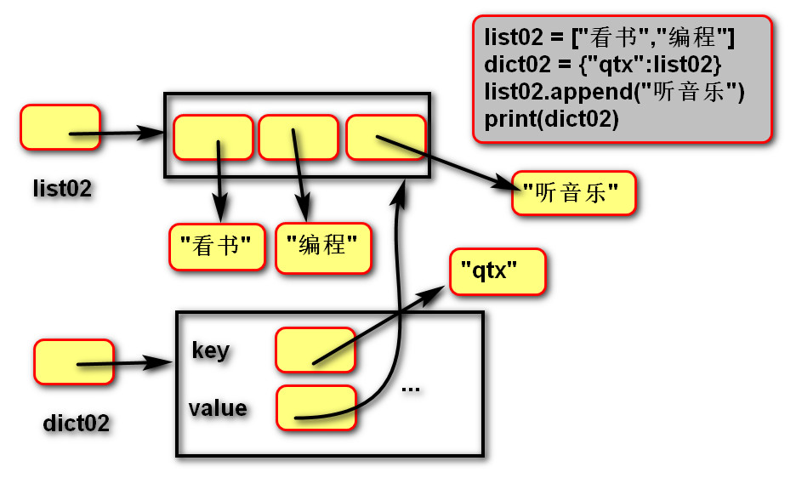

集合 set

定义
- 由一系列不重复的不可变类型变量组成的可变（预留空间）映射容器。
- 相当于只有键没有值的字典(键则是集合的数据)。

基础操作
- 创建空集合：
集合名 = set()
集合名 = set(可迭代对象)
- 创建具有默认值集合：
集合名 = {1, 2, 3}
集合名 = set(可迭代对象)
- 添加元素：
集合名.add(元素)
- 删除元素：
集合名.discard(元素) / set02.remove(“a”) 也可以

运算
- 交集&：返回共同元素。
s1 = {1, 2, 3}
s2 = {2, 3, 4}
s3 = s1 & s2 # {2, 3} 得到结果还是集合

- 并集：返回不重复元素
s1 = {1, 2, 3}
s2 = {2, 3, 4}
s3 = s1 | s2 # {1, 2, 3, 4}

- 补集-：返回只属于其中之一的元素
s1 = {1, 2, 3}
s2 = {2, 3, 4}
s1 - s2 # {1} 属于s1但不属于s2

补集^：返回不同的的元素
s1 = {1, 2, 3}
s2 = {2, 3, 4}
s3 = s1 ^ s2 # {1, 4} 等同于(s1-s2 | s2-s1)

- 子集<：判断一个集合的所有元素是否完全在另一个集合中
- 超集>：判断一个集合是否具有另一个集合的所有元素
s1 = {1, 2, 3}
s2 = {2, 3}
s2 < s1 # True
s1 > s2 # True

- 相同或不同== !=：判断集合中的所有元素是否和另一个集合相同。
s1 = {1, 2, 3}
s2 = {3, 2, 1}
s1 == s2 # True
s1 != s2 # False
子集或相同,超集或相同 <= >=
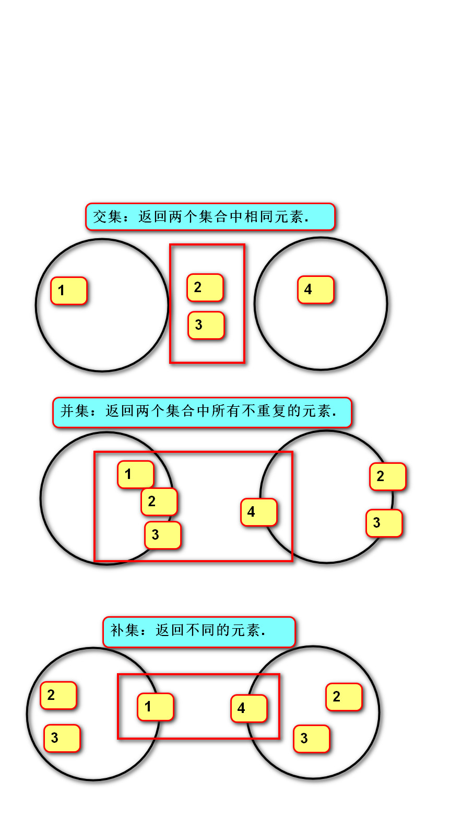

集合推导式
- 定义：
使用简易方法，将可迭代对象转换为集合。
- 语法:
{表达式 for 变量 in 可迭代对象}
{表达式 for 变量 in 可迭代对象 if 条件}
"""
集合set
练习:exercise03
练习:exercise04
"""
# 1. 创建集合
set01 = set()
# set --> str
set01 = set("abcac")
list01 = list(set01)
str01 = "".join(list01)
print(str01) # "bca"
# 创建具有默认值的集合
set02 = {"a", "b", "a"}
# 2. 添加元素
set02.add("qtx")
# 3. 删除元素
set02.remove("a")
# 4. 获取所有元素
for item in set02:
print(item)
# 5. 数学运算
set01 = {1, 2, 3}
set02 = {2, 3, 4}
# 交集
print(set01 & set02) # {2,3}
# 并集
print(set01 | set02) # {1, 2, 3, 4}
# 补集
print(set01 ^ set02) # {1, 4}
print(set01 - set02) # {1}
print(set02 - set01) # {4}
# 子集
set03 = {1, 2}
print(set03 < set01)
# 超集
print(set01 > set03)
# 练习1: 在控制台中循环录入字符串，输入空字符停止.
# 打印所有不重复的文字
set_result = set()
while True:
str_input = input("请输入：")
if str_input == "":
break
set_result.add(str_input)
print(set_result)
# 练习2: 经理：曹操,刘备,孙权
# 技术：曹操,刘备,张飞,关羽
# 请计算：
# (1)是经理也是技术的有谁？
# (2)是经理，不是技术的有谁?
# (3)是技术，不是经理的有谁?
# (4)张飞是经理吗?
# (5)身兼一职的都有谁?
# (6)经理和技术总共有都少人?
set01 = {"曹操", "刘备", "孙权"}
set02 = {"曹操", "刘备", "张飞", "关羽"}
print(set01 & set02)
print(set01 - set02)
print(set02 - set01)
print("张飞" in set01)
print(set01 ^ set02)
print(len(set01 | set02))

固定集合 frozenset

定义
不可变（没有预留空间）的集合。

作用
固定集合可以作为字典的键,还可以作为集合的值。

基础操作
创建固定集合：frozenset(可迭代对象)

运算
等同于set
"""
固定集合
"""
set01 = frozenset([1,2,3,3,5])
list02 = list(set01)
print(set01)
print(list02)

双层for循环
* * * *
* * * *
* * * *
# 外层循环控制行
for r in range(3):# 0 1 2
# 内层循环控制列
for c in range(4):# 0123 0123 0123
print("*",end = " ")
print()

"""
*#*#*#
*#*#*#
*#*#*#
*#*#*#
"""
for r in range(4): # 0 1 2 3
for c in range(6):
if c % 2 ==0: # 024
print("*", end = " ")
else: # 135
print("#", end = " ")
print()
""" 外层4 内层
* 0
** 01
*** 012
**** 0123
"""
for r in range(4):# 0 1 2 3
#
for c in range(r+1):#1 2 3 4
print("*",end = "")
print()

实战1，，处理列表，使数字按升序排列
# 列表排序(升序小 --> 大)
# [3,80,45,5,7,1]
# 目标:列表中所有元素两两比较
# 思想:
# 取出第一个元素,与后面元素进行比较.
# 取出第二个元素,与后面元素进行比较.
# 取出第三个元素,与后面元素进行比较.
# ...
# 取出倒数第二个元素,与后面元素进行比较.
# 如果取出的元素大于(>)后面的元素,
# 则交换
list01 = [3, 80, 45, 5, 7, 1]
# 取出第一个元素,与后面元素进行比较
# list01[0] list01[1]
# list01[0] list01[2]
# list01[0] list01[3]
# for c in range(1,len(list01)):
# # list01[0] list01[c]
# pass
# 取出第二个元素,与后面元素进行比较
# for c in range(2,len(list01)):
# # list01[1] list01[c]
# pass
# 取出第三个元素,与后面元素进行比较
# for c in range(3,len(list01)):
# # list01[2] list01[c]
# pass
# 取数据
for r in range(len(list01) - 1):
# 作比较
for c in range(r + 1, len(list01)):
# list01[2] list01[c]
if list01[r] > list01[c]:
list01[r], list01[c] = list01[c], list01[r]
print(list01)

实战2 # 如何退出多层循环，设置标志
"""
练习:
判断列表中元素是否具有相同的[3,80,45,5,80,1]
思路：所有元素俩俩比较,发现相同的则打印结果
所有元素比较结束，都没有发现相同项，则打印结果.
15:35
"""
list01 = [3, 81, 3, 5, 81, 5]
# 取出第一个，与后面比较
# list01[0] list01[1]
# list01[0] list01[2]
# list01[0] list01[3]
# for c in range(1,len(list01)):
# # list01[0] list01[c]
# pass
# for c in range(2,len(list01)):
# # list01[1] list01[c]
# pass
# for c in range(3,len(list01)):
# # list01[2] list01[c]
# pass
# 结果：假设没有相同项
result = False
for r in range(0, len(list01) - 1):
for c in range(r + 1, len(list01)):
if list01[r] == list01[c]:
print("具有相同项")
result = True
break # 退出循环
if result:
break
if result == False:
print("没有相同项")

实战3，打印出其中一列的元素# 练习1:打印第二行第三个元素 15:56
# 练习2:打印第三行每个元素
# 练习3:打印第一列每个元素
list01 = [
[1, 2, 3, 4],
[5, 6, 7, 8],
[9, 10, 11, 12],
[13, 14, 15, 16],
]
print(list01[1][2])
for item in list01[2]:
print(item)
# 00 10 20 30 [行索引][列索引]
for r in range(len(list01)):
print(list01[r][0])

实战4，处理矩阵转置
# 练习:矩阵转置 将二维列表的列，变成行，形成一个新列表.
# 第一列变成第一行
# 第二列变成第二行
# 第三列变成第三行
list01 = [
[1,2,3,4],
[5,6,7,8],
[9,10,11,12],
[13,14,15,16],
]
# result = []
# for c in range(4):
# line = []
# result.append(line)
# #00 10 20 30
# for r in range(4):
# line.append(list01[r][c])
result = []
for c in range(len(list01)):
result.append([])
for r in range(len(list01)):
result[c].append(list01[r][c])
print(result)

函数 function

pycharm相关设置
- “代码自动完成”时间延时设置
File -> Settings -> Editor -> General -> Code Completion -> Autopopup in (ms):0
- 快捷键：
Ctrl + P 参数信息（在方法中调用参数）
Ctrl + Q 快速查看文档
Ctrl + Alt + M 提取方法

定义
- 用于封装一个特定的功能，表示一个功能或者行为。
- 函数是可以重复执行的语句块, 可以重复调用。

作用
提高代码的可重用性和可维护性（代码层次结构更清晰）。

定义函数
- 语法：
def 函数名(形式参数):
函数体
- 说明：
def 关键字：全称是define，意为”定义”。
函数名：对函数体中语句的描述，规则与变量名相同。
形式参数：方法定义者要求调用者提供的信息。
函数体：完成该功能的语句。
- 函数的第一行语句建议使用文档字符串描述函数的功能与参数。

调用函数
- 语法：函数名(实际参数)
- 说明：根据形参传递内容

返回值
- 定义：
方法定义者告诉调用者的结果。
- 语法：
return 数据
- 说明：
return后没有语句，相当于返回 None。
函数体没有return，相当于返回None。
4、作用：1. 返回结果 2.退出方法

5、1、返回两种可能性，用True和False表示
2、返回的变量类型尽量保持一致，例如月份输入错误返回0或者-1天（即返回不可能的天数）3、返回多个值时，可以考虑使用列表、元组，然后调用者可以通过索引获取每个结果

"""
函数返回值 语法
"""
# 参数：调用者传递给定义者的信息
# 返回值：定义者传递给调用者的结果
def fun01(a):
print("fun01执行喽")
# 作用：1. 返回结果 2.退出方法
return 20
print("fun01又执行喽")
# F8 逐过程 （调试时跳过方法）
# F7 逐语句 （调试时进入方法）
re = fun01(10)
print(re)
# 无返回值函数
def fun02(a):
print("fun01执行喽")
# return None
re = fun02(100)
print(re)

"""
函数返回值 应用
"""
# 设计思想：分而治之
# 干一件事
# 需求：定义两个数字相加的函数
# def add():
# 1. 获取数据
# number01 = int(input("请输入第一个数字："))
# number02 = int(input("请输入第二个数字："))
# 2. 逻辑计算
# result = number01 + number02
# 3. 显示结果
# print(result)
#
# add()
def add(number01, number02):
# 逻辑处理
return number01 + number02
# 调用者提供数据
number01 = int(input("请输入第一个数字："))
number02 = int(input("请输入第二个数字："))
result = add(number01, number02)
# 调用者负责显示结果
print("结果是:" + str(result))
return 处理多个返回值
# 练习2:定义根据两,计算几斤零几两的函数
def get_weight_for_jin(liang_weight):
"""
根据两,计算几斤零几两.
:param liang_weight:需要计算的两
:return: 元组 (斤,两)
"""
jin = liang_weight // 16
liang = liang_weight % 16
return (jin,liang)
re = get_weight_for_jin(100)
print(str(re[0]) + "斤零" + str(re[1]) + "两")
return 可以终端循环（只要返回结果，就结束循环，所以if 后可不用else，而接着使用if，逻辑更清晰，简洁）
练习1
def get_score_level(score):
if score > 100 or score < 0:
return "输入有误"
if 90 <= score:
return "优秀"
if 80 <= score:
return "良好"
if 60 <= score:
return "及格"
return "不及格"
print(get_score_level(80))

练习2 两个写法的对比
定义 判断列表中是否存在相同元素的 函数
标志中断和return 终端的对比
list01 = [3, 81, 3, 5, 81, 5]
result = False
for r in range(0, len(list01) - 1):
for c in range(r + 1, len(list01)):
if list01[r] == list01[c]:
print("具有相同项")
result = True
break # 退出循环
if result:
break
if result == False:
print("没有相同项")

def is_repeating(list_target):
for r in range(0, len(list_target) - 1):
for c in range(r + 1, len(list_target)):
if list_target[r] == list_target[c]:
return True # 有重复
return False # 没有重复
print(is_repeating([3, 8, 23, 5, 81, 1]))

# 定义函数,根据年月，计算有多少天。考虑闰年29天，平年28天
def is_leap_year(year):
# if year % 4 == 0 and year % 100 != 0 or year % 400 == 0:
# return True
# else:
# return False # 合成下面一句
return year % 4 == 0 and year % 100 != 0 or year % 400 == 0

def get_day_by_month(year, month):
if month < 1 or month > 12:
return 0
if month == 2:
return 29 if is_leap_year(year) else 28
if month in (4, 6, 9, 11):
return 30
return 31
print(get_day_by_month(2019,5))
if month == 2:
# if is_leap_year(year):
# return 29
# else:
# return 28

可变／不可变类型在传参时的区别
- 不可变类型参数有:
数值型(整数，浮点数,复数)
布尔值bool
None 空值
字符串str
元组tuple
固定集合frozenset
- 可变类型参数有:
列表 list
字典 dict
集合 set
- 传参说明：
不可变类型的数据传参时，函数内部不会改变原数据的值。
可变类型的数据传参时，函数内部可以改变（可变，可不变）原数据。
贴图
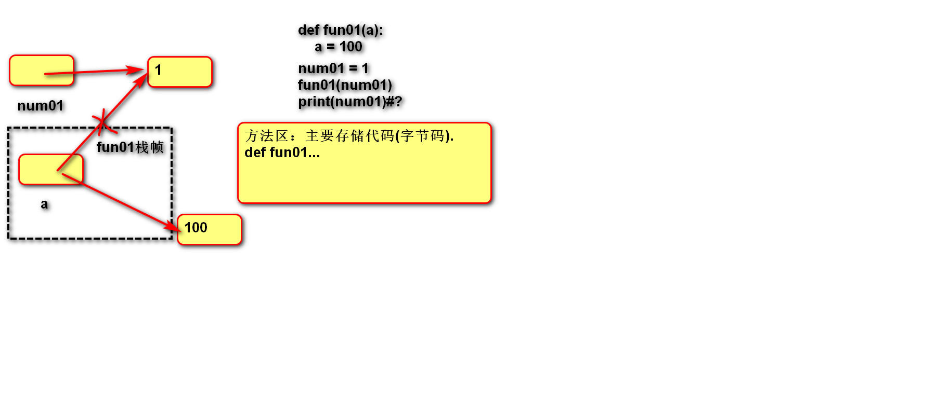

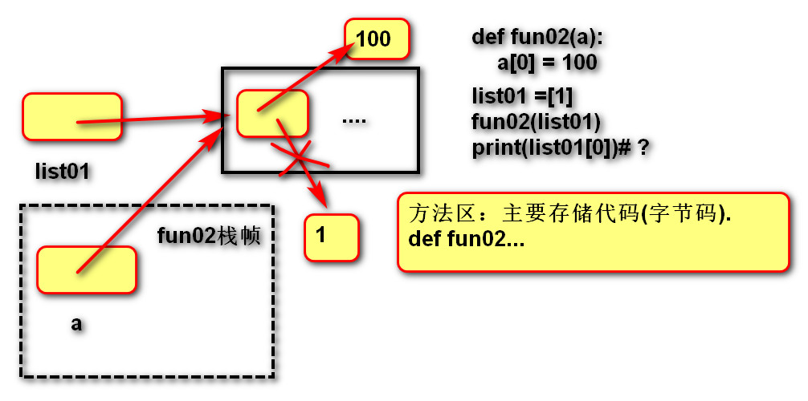
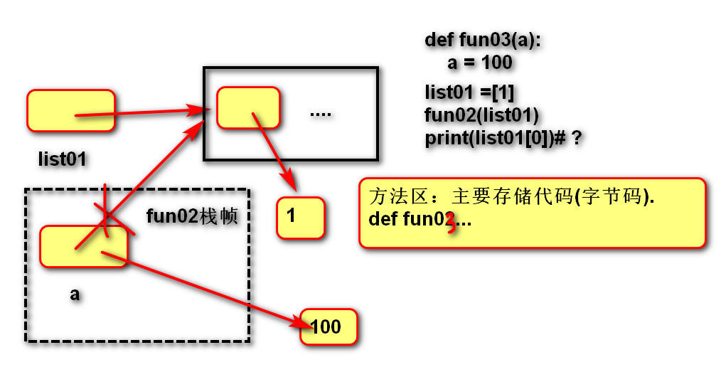

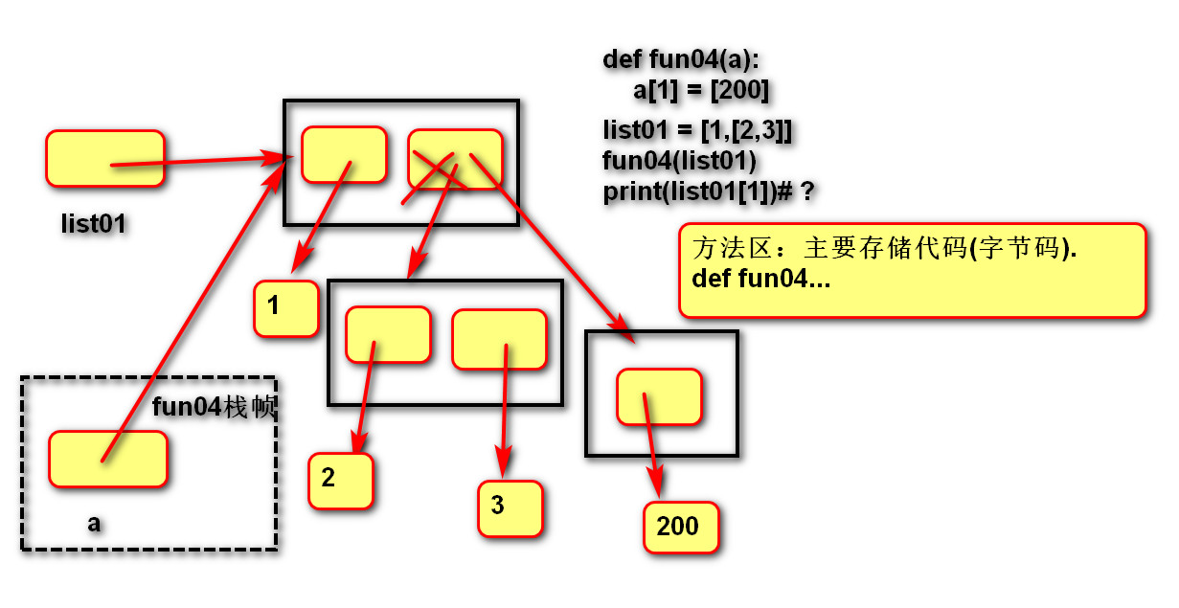
"""
函数内存图
练习:exercise06.py
练习:exercise07.py
"""
# 在方法区中存储函数代码,不执行函数体
def fun01(a):
a = 100
num01 = 1
# 因为调用函数，所以开辟一块内存空间，叫做栈帧
# 用于存储在函数内部定义的变量(包含参数).
fun01(num01)
# 函数执行完毕后，栈帧立即释放(其中定义的变量也会销毁).
print(num01)#1
def fun02(a):
# 改变的是传入的可变对象
a[0] = 100
list01 = [1]
fun02(list01)
print(list01[0])# 100
def fun03(a):
# 改变的是fun03栈帧中变量a的指向
a = 100
list01 = [1]
fun03(list01)
print(list01[0])# 1
def fun04(a):
a[1] = [200]
list01 = [1,[2,3]]
fun04(list01)
print(list01[1])# [200]

# 定义列表升序排列的函数
def sort(list_target):
# 满足以下两个条件，就无需通过返回值传递结果。
# 1.传入的是可变对象
# 2.函数体修改的是传入的对象
for r in range(len(list_target) - 1):
for c in range(r + 1, len(list_target)):
if list_target[r] > list_target[c]:
list_target[r], list_target[c] = list_target[c], list_target[r]
list01 = [43, 4, 5, 6, 7]
sort(list01)
print(list01)
# 练习：定义方阵转置函数
def square_matrix_transpose(sqr_matrix)
for c in range(1, len(sqr_matrix)):
for r in range(c, len(sqr_matrix)):
sqr_matrix[r][c - 1], sqr_matrix[c - 1][r] = sqr_matrix[c - 1][r], sqr_matrix[r][c - 1]

list01 = [
[1, 2, 3, 4],
[5, 6, 7, 8],
[9, 10, 11, 12],
[13, 14, 15, 16],
]
# 矩阵转置的转置等于原矩阵
square_matrix_transpose(list01)
print(list01)
square_matrix_transpose(list01)
print(list01)

函数参数
"""
day08 复习
函数
基础语法
定义函数
def 函数名称(形参):
函数体
调用函数
函数名称(实参)
基础概念
参数:调用者传递给定义者的信息.
定义者要求调用者必须提供的信息.
返回值:定义者传递给调用者的结果
参数
实际参数
位置实参:实参与形参按位置对应
序列实参：参数过多，可以将实参存储在序列中.
用星号拆分后与形参对应.
关键字实参：实参与形参按名字对应
字典实参：参数过多，可以将实参存储在字典中.
用双星号拆分后与形参对应.
形式参数
默认形参：给形参提供一个默认值，实参可以不提供.
位置形参
星号元组形参：让位置实参个数无限
命名关键字形参：要求实参必须是关键字实参
双星号元组形参:让关键字实参个数无限
"""
def fun01(a, b, c):
print(a)
print(b)
print(c)
# 位置实参
fun01(1, 2, 3)
list01 = [1, 2, 3]
# 星号:拆分序列
fun01(*list01)
dict01 = {"a": 1, "c": 3, "b": 2}
# 双星号:拆分字典
fun01(**dict01)
def fun02(a=0, b=0, c=0):
print(a)
print(b)
print(c)
# 关键字实参
fun02(c=3)
# 将实参合并为一个元组
def fun03(*args):
print(args)
fun03(2, 3, 4, 4, 5)
# 将实参合并为一个字典
def fun03(**kwargs):
print(kwargs)
fun03(a=1, b=2)
def fun04(*, name):
print(name)
fun04(name="")
print("#", "*", 123,sep="--",end=" ")
print("#", "*", 123,"--"," ")

实参传递方式argument

位置传参
定义：实参与形参的位置依次对应。序列传参
定义：实参用*将序列拆解后与形参的位置依次对应。

关键字传参
定义：实参根据形参的名字进行对应。

字典关键字传参
- 定义：实参用**将字典拆解后与形参的名字进行对应。
- 作用：配合形参的缺省参数，可以使调用者随意传参。

"""
函数参数
实际参数
"""
def fun01(a, b, c, d):
print(a)
print(b)
print(c)
print(d)

1、位置实参：实参与形参根据位置进行依次对应.
Fun01(1, 2, 3, 4) # 1 2 3 4

2、关键字实参:实参与形参根据名称进行对应
fun01(b=1, d=2, c=3, a=4) # 4 1 3 2

3、序列实参:星号将序列拆分后按位置与形参进行对应
# 如果参数很多，可以存储在序列(字符串/列表/元组)中,
# 再通过*拆分,直接传入函数.

list01 = ["a","b","c","d"]
fun01(*list01) # a b c d
4字典实参:双星号将字典拆分后按名称与形参进行对应
# 如果参数很多，可以存储在字典中,
# 再通过**拆分,传入函数.
dict01 = {"a": 1, "c": 3, "d": 4, "b": 2}
fun01(**dict01) # 1 2 3 4

形参定义方式parameter

缺省参数
- 语法：
def 函数名(形参名1=默认实参1, 形参名2=默认实参2, ...):
函数体
- 说明：
缺省参数必须自右至左依次存在，如果一个参数有缺省参数，则其右侧的所有参数都必须有缺省参数。
缺省参数可以有0个或多个，甚至全部都有缺省参数。

位置形参
语法：
def 函数名(形参名1, 形参名2, ...):
函数体

星号元组形参
- 语法：
def 函数名(*元组形参名):
函数体
- 作用：
收集多余的位置传参。
- 说明：
一般命名为'args'
形参列表中最多只能有一个
# 练习:定义函数，数值相加的函数.
def adds(*args):
# result = 0
# for item in args:
# result += item
# return result
return sum(args)
print(adds(1, 22, 3, 3, 4, 5, 6))
print(adds(1, 4, 5, 6))

命名关键字形参
- 语法：
def 函数名(*, 命名关键字形参1, 命名关键字形参2, ...):
函数体
def 函数名(*args, 命名关键字形参1, 命名关键字形参2, ...): # 代码可读性高
函数体
- 作用：
强制实参使用关键字传参

双星号字典形参
- 语法：
def 函数名(**字典形参名):
函数体
- 作用：
收集多余的关键字传参
- 说明:
一般命名为'kwargs'
形参列表中最多只能有一个

"""
函数参数
形式参数
练习:exercise09.py
练习:exercise10.py
"""
1. 默认(缺省)形参:如果实参不提供，可以使用默认值.
def fun01(a=None, b=0, c=0, d=0):
print(a)
print(b)
print(c)
print(d)
# 关键字实参 + 缺省形参:调用者可以随意传递参数.
fun01(b=2, c=3) # None 2 3 0

2. 位置形参
def fun02(a, b, c, d):
print(a)
print(b)
print(c)
print(d)
3.星号元组形参: * 将所有实参合并为一个元组
# 作用：让实参个数无限
def fun03(*args):
print(args)
fun03() # ()
fun03(1) # (1,)
fun03(1,"2") # (1, '2')
4.命名关键字形参:在星号元组形参以后的位置形参
# 目的：要求实参必须使用关键字实参.
def fun04(a, *args, b):
print(a)
print(args)
print(b)
fun04(1, b=2) # 1 () 2
fun04(1, 2, 3, 4, b=2) # 1 (2,3,4) 2

def fun05(*, a, b): # *这样表示，可以省略
print(a)
print(b)
fun05(a=1, b=2) # 1 2
# 5. 双星号字典形参：**目的是将实参合并为字典.
# 实参可以传递数量无限的关键字实参.
def fun06(**kwargs):
print(kwargs)
fun06(a=1, b=2) # {“a”: 1, “b”: 2}
# 作业:调用fun07。
def fun07(a, b, *args, c, d, **kwargs):
pass

参数自左至右的顺序
位置形参 --> 星号元组形参 --> 命名关键字形参 --> 双星号字典形参

作用域LEGB
- 作用域：变量起作用的范围。
- Local局部作用域：函数内部。
- Enclosing 外部嵌套作用域 ：函数嵌套。
- Global全局作用域：模块(.py文件)内部。
- Builtin内置模块作用域：builtins.py文件。

变量名的查找规则
- 由内到外：L -> E -> G -> B（知道就行）
- 在访问变量时，先查找本地变量，然后是包裹此函数外部的函数内部的变量，之后是全局变量，最后是内置变量。

局部变量
- 定义在函数内部的变量(形参也是局部变量)
- 只能在函数内部使用
- 调用函数时才被创建，函数结束后自动销毁

全局变量
- 定义在函数外部,模块内部的变量。
- 在整个模块(py文件)范围内访问（但函数内不能将其直接赋值）。

global 语句
- 作用：
在函数内部修改全局变量。
在函数内部定义全局变量(全局声明)。
可以通过全局变量，来计算函数调用次数
- 语法：
global 变量1, 变量2, …
- 说明
在函数内直接为全局变量赋值，视为创建新的局部变量。
不能先声明局部的变量，再用global声明为全局变量。
"""
作用域
练习：exercise08.py
"""
# 全局变量
g01 = "ok"
# print(l01)
def fun01():
# 局部变量：在函数内部定义的变量
l01 = 100
# print(l01)
print(l01)
# 在函数内部可以读取全局变量
# print(g01)
# 创建了一个局部变量g01，而不是修改全局变量
# g01 = "no"
# 定义全局变量g01
global g01
# 此时修改的是全局变量
g01 = "no"
print(g01)
# 定义全局变量g02
global g02
g02 = 250
fun01() # 100 no
print(g01) # no
print(g02) # 250

# 练习:记录一个函数fun01的执行次数.
# 画出内存图
count = 0
def fun01():
global count
count += 1
fun01()
fun01()
fun01()
fun01()
fun01()
print("调用" + str(count) + "次")

